二)、运行服务主要内容（对应谈判文件第三章（一））
1.电动车辆日常监控
1.1全年365*24小时对电动车辆运行状态进行实时监控；
我公司应答：完全响应，无偏离
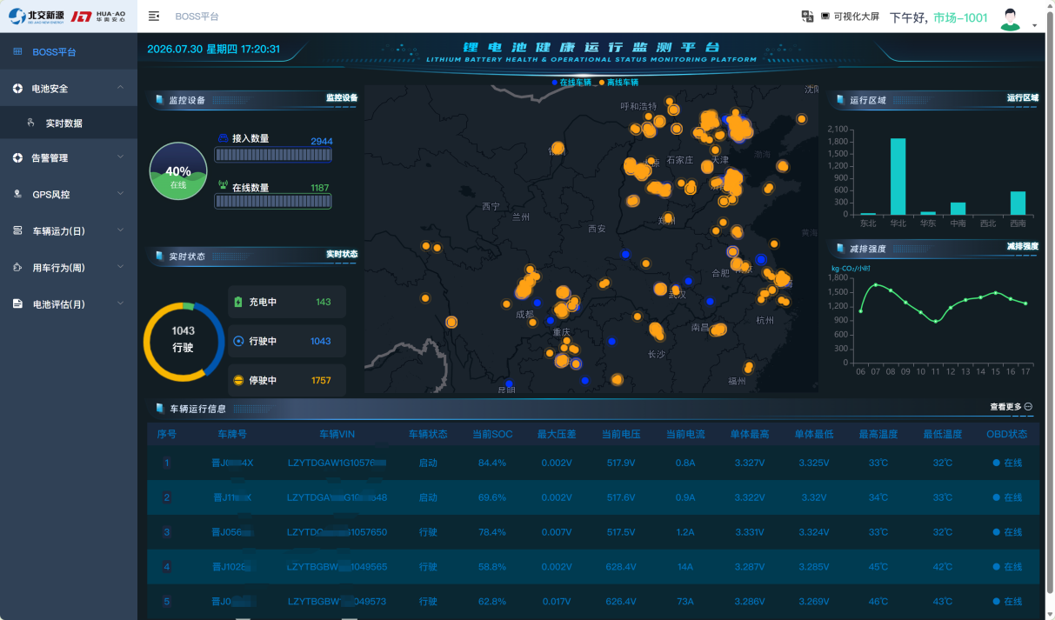
图36 电动车辆运行状态实时监控界面
1.2全年365*24小时对电动车辆上报故障进行告警；
我公司应答：完全响应，无偏离
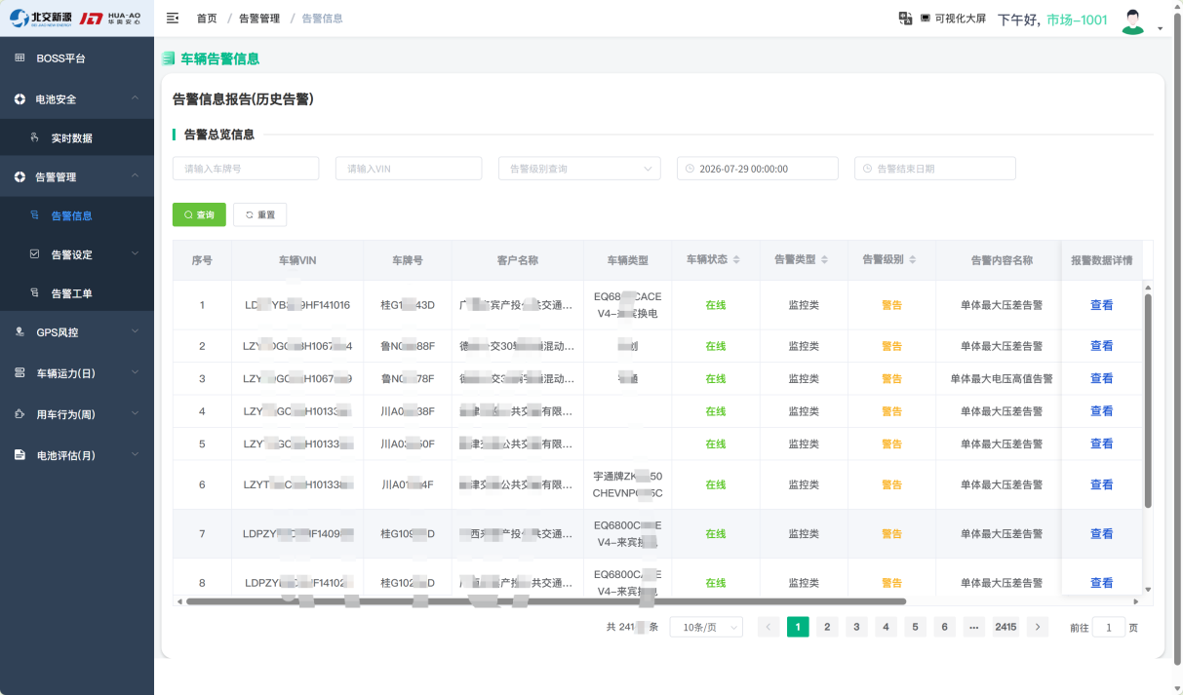
图37 车辆故障告警界面
1.3全年365*24小时对电动车辆实时数据进行存储并可统计回放；
我公司应答：完全响应，无偏离
以下内容涵盖1.1实时监控、1.2故障告警、1.3数据存储回放的详细实现方案：
面向首都机场各驻场单位、车队管理人员打造平台有效报故、现场精细化排故、重保任务前定检巡检，分为实时数据、历史数据双视图，所有数据标注来源，确保数据可溯、可信。实时数据涵盖车辆基础信息、精准位置、三电系统核心参数、充电状态、行驶状态、热管理状态等全维度数据，采用Tab式模块化切换，按需查看电池、电机、电控、空调、DC/DC、仪表、充电七大单元运行数据，同步展示实时曲线、极值数据、故障信息。历史数据支持精准时段查询、轨迹回放、参数曲线联动、故障事件标记，所有数据可导出归档，彻底改变人工经验排故模式，实现故障精准溯源、快速定位，大幅提升新能源车辆维保效率。
构建车辆故障、驾驶行为、统计分析三维预警体系，实现安全风险从事后处置向事中干预、事前预判前移。车辆端精准解析车企原生DTC故障码，转译为中文运维说明，结合机场工况动态阈值，实现三电系统全维度异常预警；驾驶行为维度智能识别疲劳驾驶、急加减速、超速、违规急转弯等不良操作，仅做提示记录、数据脱敏处理，不关联考核、不干预车载系统，合规可控；统计分析维度定期生成告警分布TOP榜单，梳理高频故障车辆、高发风险区域、高频违规行为，为管理制度优化、资源调配、人员培训提供数据支撑，实现安全管控闭环。
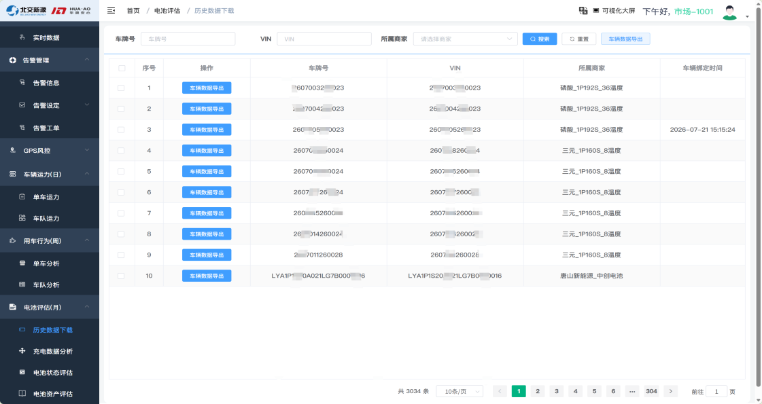
图38 车辆实时数据存储与数据导出界面

2.电动车辆日常运营
2.1每周至少对电动车辆故障统计分析一次并出具报告；
我公司应答：完全响应，无偏离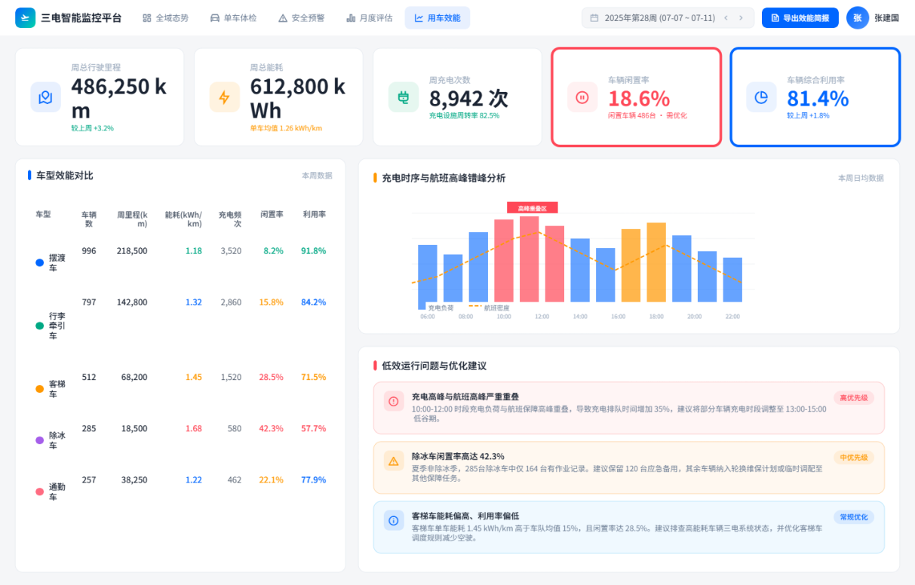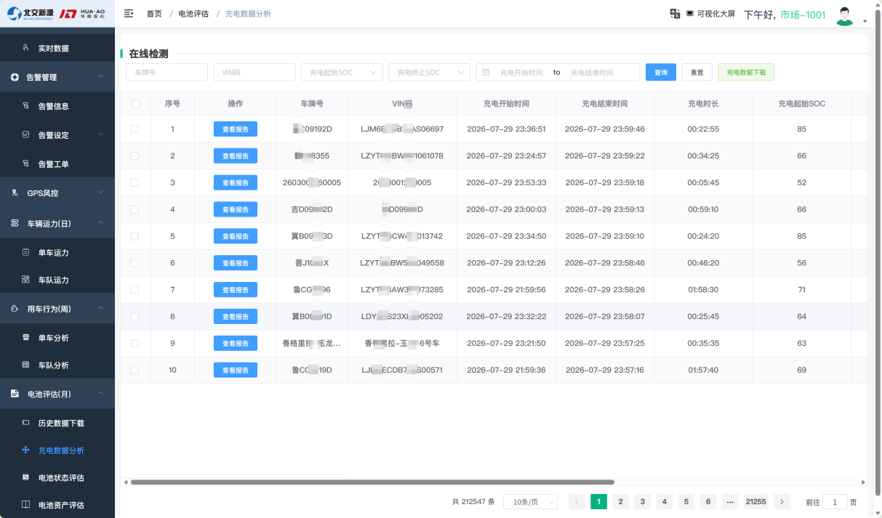
图39 电动车辆统计分析报告
我公司将建立标准化的车辆故障统计分析机制，具体内容如下：
（1）数据来源与范围
基于平台实时接收的国标GB/T 32960车辆运行数据，提取电池包整包数据以及单体电压、单体温度等信息，结合电池故障专用算法分析，记录故障发生时间、车辆VIN、所属企业等维度进行全量统计。
（2）分析维度
每周出具的《电动车辆故障统计分析周报》将包含：
故障总量趋势：本周故障总次数 vs 上周/上月同期环比
故障等级分布：1级（致命）/2级（严重）/3级（一般）占比及变化趋势
TOP故障类型排行：列出本周出现频次最高的10类故障码及对应车型
单车故障频次分析：识别"高频故障车辆"（同一辆车反复报同一故障），
标记为疑似硬件隐患
车队维度对比：按车辆归属单位统计故障率，识别管理薄弱的车队，为首都机场飞行区车辆主管部门提供精准化、高质量技术数据。
地域/季节因素关联：结合气温、地理位置分析电池相关故障的分布特征
（3）交付形式
每周一12:00前向采购人提交上周（周一至周日）报告，格式为PDF正式版+Excel原始数据，同步在平台管理端生成可视化看板供实时查看。
2.2每周至少对电动车辆接入情况统计分析一次并出具报告；
我公司应答：完全响应，无偏离
我公司将建立车辆接入全生命周期监测体系，每周出具《车辆接入情况统计分析周报》，内容包括：
（1）接入规模统计
累计接入车辆总数、本周新增接入数、注销/离线车辆数
按车辆类型（乘用车/客车/专用车）、品牌、所属企业分类统计
（2）连接质量分析
在线率：各时段车辆在线比例（区分工作日/节假日）。
数据完整率：实际接收数据包数与理论应发包数的比值，识别"假在线"车辆（已连接但数据缺失）。
心跳异常统计：心跳包超时、频繁断连的车辆清单及对应T-Box厂商。
协议合规性：新接入车辆按照国标32960协议字段校验通过率。
（3）异常关注
连续7天无数据上报的"沉默车辆"清单（可能存在终端故障或人为关闭）。
单日掉线超过3次的"不稳定车辆"清单。
（4）趋势研判
基于历史数据预测下月接入量增长趋势，提前预警平台资源瓶颈，为采购人扩容决策提供依据。
报告于每周一同步提交，格式同2.1条款。
2.3对接入的电动车辆如发生高危报警，单独出具分析报告；
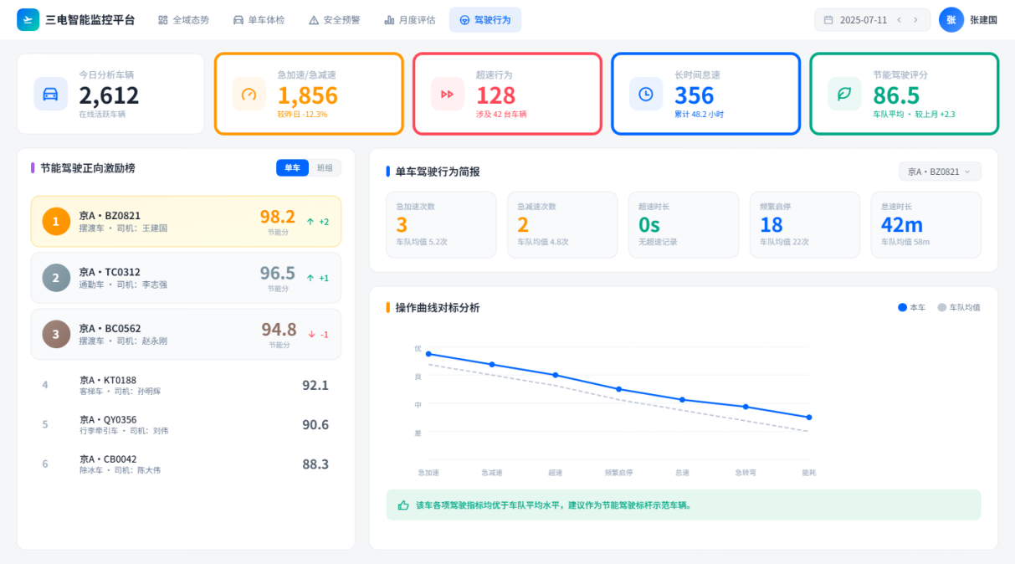
图40 高危报警专项分析报告
我公司应答：完全响应，无偏离
我公司将建立高危报警"一事一议、一警一报"的快速响应机制：
（1）高危报警定义（依据国标32960及行业规范）
以下情形自动判定为高危报警：
- 动力电池温度异常（单体最高温度≥60℃或温差≥15℃）
- 电池电压异常（单体欠压/过压、总电压偏差超限）
- SOC跳变（5分钟内变化≥20%）
- 绝缘阻值低于安全阈值
- 整车控制系统严重故障导致动力切断
（2）响应时效
平台实时监测，高危报警触发后5分钟内自动推送短信/平台消息至采购人指定联系人
24小时内完成初步原因分析并出具《高危报警专项分析报告（初稿）》
3个工作日内补充完整数据链后提交正式报告
（3）报告内容深度
每份专项报告将包含：
- 报警车辆基本信息（VIN、车型、所属企业、行驶里程）
- 报警前后30分钟的全量时序数据回放（车速、SOC、电压、温度曲线）
- 报警触发时的环境信息（结合平台接入的气象数据接口及车辆位置推断路况）；如采购方可提供场内气象站数据接口，将进一步精确环境分析
- 提升根因判断准确度。根因分析：区分"真实安全隐患"vs"BMS误报/传感器漂移"
- 同类车辆排查：平台内同批次/同型号车辆是否存在相似风险
- 处置建议：是否需要召回检查、OTA升级或限制充电功率等
（4）闭环跟踪
建立高危报警台账，跟踪每辆报警车辆的后续处理结果，直至确认隐患消除或确认为误报。
2.4对接入的车辆信息核查与管理并出具报告；
我公司应答：完全响应，无偏离
我公司将建立常态化的车辆信息核查管理机制：
（1）核查内容
- VIN码格式合规性校验（第10位年份、第11位装配厂等）
- 车辆基础信息完整性检查（品牌、型号、电机/电池参数是否与公告一致）
- 车辆-企业归属关系核对（防止"挂靠"或信息错配）
- 重复VIN检测（同一VIN多次注册、不同企业申报同一车辆）
（2）核查频率
- 新接入车辆：接入后24小时内完成首次信息核查
- 存量车辆：每月全量复核1次
- 信息变更：企业提交变更申请后48小时内完成审核

（3）报告输出
每月出具《车辆信息核查管理月报》，内容包括：
- 信息异常车辆清单及问题描述
- 整改通知下发及企业反馈情况
- 信息完整率趋势图
- 建议清理/冻结的无效车辆清单
- 同时，平台管理端支持采购人随时查询任意车辆的信息核查状态，实现透明化管理。
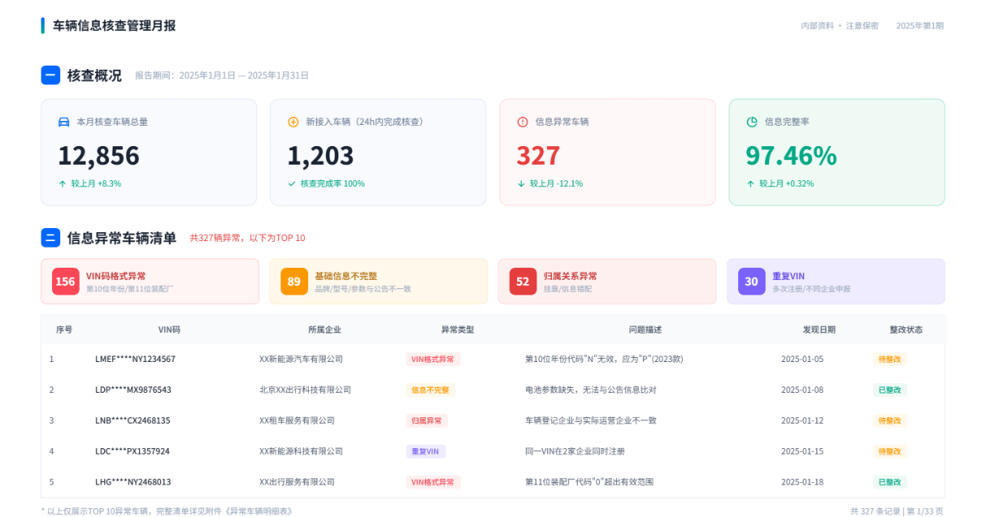
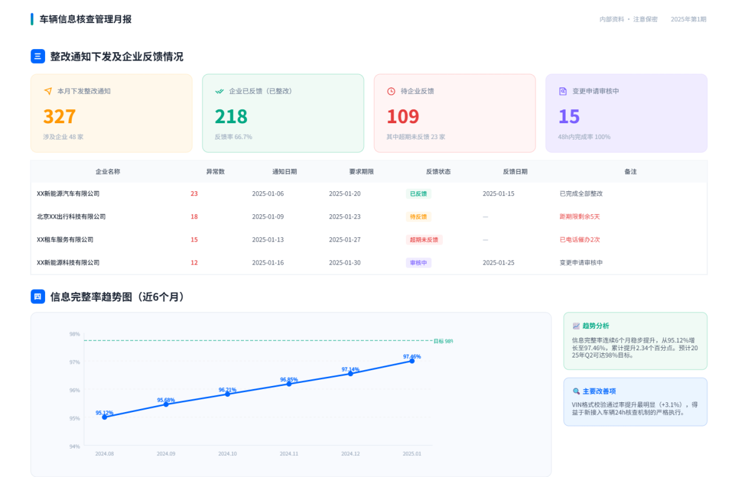
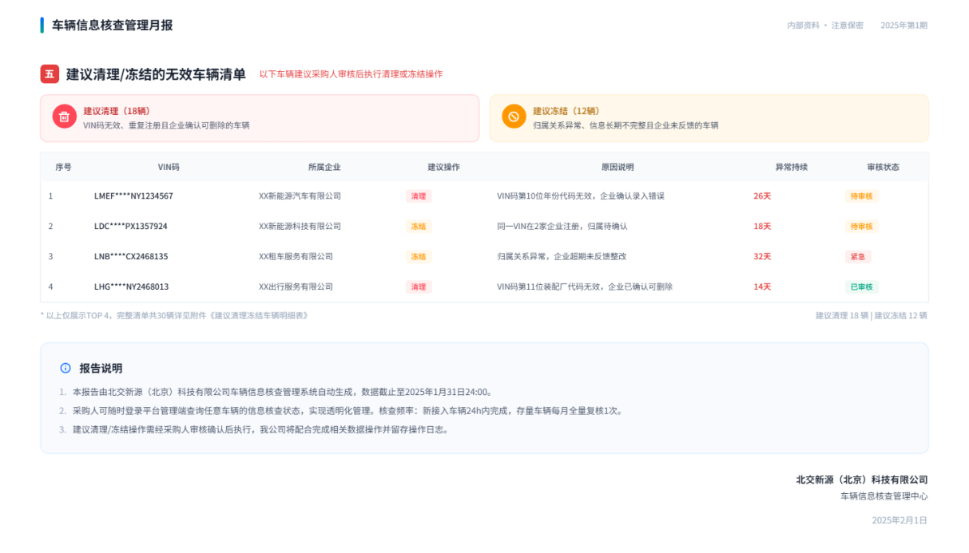
图41 车辆信息核查与管理界面
2.5针对日常服务发现的异常情况，我公司应第一时间通知采购人，根据采购人安排做相应处理；
我公司应答：完全响应，无偏离
我公司将建立分级异常通知与协同处置机制：
（1）异常分级与通知时效
异常级别 | 典型场景 | 通知时效 | 通知方式
P0-紧急 | 平台宕机、数据大面积中断、高危安全报警。 | 15分钟内 | 电话+短信+即时通讯
P1-重要 | 单车型/车队数据中断超2小时、数据质量严重下降。 | 1小时内 | 电话+工单
P2-一般 | 个别车辆数据异常、非核心功能bug。 | 4小时内 | 工单/邮件

（2）通知内容标准化
每次通知均包含：异常描述、影响范围、初步判断原因、已采取的临时措施、预计恢复时间。
（3）协同处置流程
接到采购人指令后，立即执行相应操作（重启服务、隔离异常数据源、切换备用链路等）
处理过程中每30分钟向采购人同步进展（P0级）
处置完成后24小时内提交《异常事件处理报告》，含根因分析、处理过程记录、预防措施。
建立异常事件知识库，同类问题下次自动匹配历史方案，缩短MTTR。
（4）7×24小时值班保障
提供驻场现场值班和平台专属运维热线，确保任何时段均能第一时间联系到值班技术工程人员，及时有效解决故障问题。
2.6 系统出现的高危漏洞须在一周内修复。
我公司应答：完全响应，无偏离
我公司承诺对系统高危漏洞严格执行"一周内修复"要求，具体措施如下：
（1）漏洞接收与评估（D1）
- 来源：定期扫描（Nessus/AppScan）+ 国家信息安全漏洞库（CNNVD）订阅
- 收到高危漏洞通告后4小时内完成影响范围评估，确认是否影响本平台
（2）修复方案制定（D2-D3）
- 制定修复方案及回滚预案
- 在测试环境完成补丁验证（含与车载终端的协议兼容性回归测试，确保修复不影响车辆正常接入）
（3）修复实施（D4-D5）
- 采用灰度发布策略：先在非核心节点验证，确认无误后全量部署
- 优先选择业务低峰期（凌晨2:00-5:00）执行
- 如补丁需重启服务，提前与采购人确认窗口期
（4）复测确认（D6-D7）
- 修复完成后24小时内进行复扫验证，确认漏洞已关闭
- 提交《高危漏洞修复报告》（含CVE编号、修复前后对比截图、回归测试结果）
（5）特殊情形
- 若漏洞修复涉及底层架构重大变更（无法在一周内完成），将在24小时内向采购人书面说明，同步提供临时缓解措施（如WAF规则拦截、网络隔离等），确保安全风险可控。

3.监控平台日常维护
3.1平台服务器运营维护（服务器由采购人提供）；
我公司应答：完全响应，无偏离。
具体实施方案如下：
（1）7×24小时监控告警
部署Zabbix/Prometheus监控系统，对CPU、内存、磁盘、网络等核心指标设置阈值告警，异常情况5分钟内触发短信/电话/公众号等通知值班工程师。
（2）定期巡检
工作日每日巡检1次，出具《服务器运行日报》
每月出具《服务器健康评估报告》，包含资源使用趋势分析与扩容建议
（3）数据备份与容灾验证
制定并执行系统级备份策略（全量+增量）
每季度至少进行1次备份恢复演练，确保RTO≤4小时、RPO≤1小时
（4）故障响应
一级故障（系统不可用）：15分钟内响应，2小时内恢复
二级故障（功能异常）：30分钟内响应，4小时内解决
三级故障（一般咨询/优化建议）：2小时内响应，24小时内闭环
（5）性能优化
每半年进行1次服务器性能调优，包括内核参数调整、资源分配优化等，并提交优化报告。
3.2数据库服务器运营维护（服务器由采购人提供）；
我公司应答：完全响应该条款要求，具体实施方案如下
（1）数据库健康监控
使用专业数据库监控工具（如Navicat Monitor / 阿里云DAS / 自研脚本），实时监控连接数、慢查询、锁等待、表空间等关键指标，异常即时告警。
（2）备份管理
生产库：每日全备+每小时binlog增量备份，备份数据异地保留≥30天
每月执行1次恢复验证，确保备份可用性
备份数据加密存储，访问权限严格控制
（3）安全管理
数据库账号最小权限分配，定期（每季度）审计账号权限
敏感字段加密存储，SQL注入防护规则定期更新
操作全程审计日志留存≥180天
（4）性能优化
每周分析慢查询日志，出具《慢SQL优化建议》
每月评估索引使用情况，提出索引优化方案
每季度进行1次数据库整体架构健康检查
3.3系统漏洞定期扫描及修复；
我公司应答：完全响应该条款要求，具体实施方案如下：
（1）漏洞扫描计划
操作系统层：每月使用Nessus/OpenVAS进行1次全面漏洞扫描
Web应用层：每季度使用AWVS/AppScan进行1次Web漏洞扫描
重大安全公告（如Log4j类0day）发布后，24小时内紧急专项排查
（2）漏洞分级处置
风险等级 | 定义 | 修复时限
高危 | 可导致系统被控／数据泄露 | 24小时内
中危 | 可被利用但影响有限 | 7个工作日内
低危 | 信息泄露／配置不当 | 30天内纳入常规升级计划

（3）修复流程
所有修复操作遵循"测试环境验证→制定回滚方案→业务低峰期实施→修复后复扫确认"的标准流程，确保修复不影响业务连续性。
（4）合规报告
每次扫描后5个工作日内提交《安全漏洞扫描报告》，内容包括：漏洞清单、风险评级、修复状态、残余风险说明。年度汇总形成《系统安全态势年度报告》。
（5）补丁管理
操作系统和中间件安全补丁，在非业务时段统一测试部署，紧急安全补丁启动应急响应流程。
4.协议接口及数据传输服务
根据首都机场电动车辆及充电设施运行管理需求，及时开发并更新软件功能，同时完成以下工作：
4.1电动车辆接入协议对接与开发；
我公司应答：完全响应，无偏离
我公司已建立成熟的车辆协议适配体系，能够覆盖绝大多数首都机场各类电动车辆的接入需求，并具备通讯协议匹配能力：
（1）协议覆盖范围
国标协议：支持GB/T 32960.3-2016《电动汽车远程服务与管理系统技术规范 第3部分：通信协议及数据格式》中关于动力电池总包数据及单体电压、单体温度的通讯协议匹配
企标协议：具备主流车企私有协议解析能力（包括但不限于比亚迪、宇通、金龙、中通、福田、吉利等），累计完成90个汽车品牌、510款车型（含同一车型不同年款、不同电池配置的协议变体）的协议解析与适配，完整车型明细详见本节第（5）项《OBD数据采集终端适用车型清单》。（证明材料详见本册第四部分4-12）
CAN原始数据解析：对于未开放上层协议的特种车辆（如行李牵引车、飞机引导车、升降平台车等），可通过DBC文件加载方式直接解析CAN总线报文
MQTT/HTTP/HTTPS/TCP多传输方式：兼容不同T-Box厂商的上报通道
（2）接入开发流程（标准化5步法）
步骤 | 工作内容 | 交付物 | 标准耗时
①协议评审 | 与车辆厂家确认数据字典、字段含义、采样频率。 | 《协议对接确认单》 | 1天
②编解码开发 | 在平台协议网关层完成数据解析插件开发。 | 解析插件+单元测试 | 2天
③联调测试 | 使用厂家模拟器+实车验证数据正确性。 | 《联调测试报告》 | 2天
④平台配置 | 创建车辆档案、绑定VIN、配置报警规则。 | 平台可查车辆 | 0.5天
⑤上线确认 | 实车上线跑一圈，验证全链路数据完整性。 | 《接入确认单》 | 0.5天

标准车型5个工作日内即可完成全流程接入，满足谈判文件"一周内完成"的要求。

（3）机场特种车辆专项保障
针对首都机场存在的非道路移动机械/特种车辆（无国标强制要求），我公司将派驻协议解析工程师现场配合采集CAN数据，最大限度确保在厂家配合度有限或不配合的情况下仍能完成接入，确保达到首都机场飞行区要求的系统平台“应接必接”的硬性要求。
4.2其它电池系统协议对接与开发；
车辆厂家提供接口数据后，应在一周内完成车辆接入工作；
每季度新车进场接入率应为100%，无法通过协议对接接入平台的车辆应采取安装OBD模块等替代措施，（价格需要我公司提供报价，并提供限价承诺书）相关费用由车辆使用方/资产方提供。
我公司应答：完全响应，无偏离
我公司充分理解"其它电池系统"包含但不限于以下场景，并已做好技术准备：
（1）覆盖对象
独立BMS系统（如宁德时代、国轩高科、亿纬锂能等电池厂家的电池管理系统直连接口或车辆OBD接口）
换电系统（如机场有换电模式车辆，换电站电池包的在架状态数据）
（2）对接方式
支持Modbus TCP/RTU、IEC 104、SunSpec等工业协议读取电池PCS/BMS数据
支持通过电池厂家提供的RESTful API拉取聚合后的电池状态数据
支持OPC UA协议对接厂区能源管理系统中的电池数据节点
（3）数据融合
无论数据来源如何，平台将统一映射到标准电池数据模型（总电压、总电流、SOC、SOH、单体温度/电压极值及分布、绝缘电阻等），确保上层应用和分析报告的一致性。
（4）扩展承诺
合同期内如遇新型电池系统或新协议标准，我公司承诺免费开发适配，不再收取协议对接开发费用。
我公司郑重承诺：
自收到车辆厂家完整、有效的接口数据文档（含数据字典、通信方式、鉴权信息）之日起，5个工作日内完成该车辆的平台接入及联调验证。
前置加速措施：为压缩等待时间，我公司在合同签订后即启动以下准备工作：
- 主动向首都机场收集在用车辆品牌型号清单，提前与目标车企技术部门建立联系（须采购方协调）
- 对已知品牌提前准备协议模板，厂家一提供数据即可"填空式"开发
- 提供《车辆厂家数据接口模板》（标准问卷），帮助采购人向厂家高效索要数据
免责边界声明 ：
- 如因车辆厂家未能提供接口数据或提供的数据不完整、不准确导致无法按期接入的，我公司将：
- 3个工作日内书面告知采购人，并附与厂家沟通记录
- 同步启动OBD替代接入方案（详见本方案第二部分"OBD替代接入方案"）
- 积极协助采购人以公函形式督促厂家配合
- 此情形下接入时限自收到合格数据之日起重新计算，不视为我公司违约。
我公司承诺：每个自然季度末，当季新进场的所有电动车辆平台接入率达到100%。为实现该目标，建立如下保障机制：
（1）正常协议对接通道
依托4.1/4.2的技术能力，力争所有新车通过协议对接方式接入。
（2）OBD替代接入方案
对于确实无法通过协议对接接入的车辆（如厂家倒闭、协议封闭、老旧车型无T-Box等），采用OBD-II车载诊断模块作为技术兜底方案。该终端的适用车型覆盖情况详见本节第（5）项《OBD数据采集终端适用车型清单》：
项目 | 规格说明
设备型号 | 工业级4G OBD数据采集终端（支持单北斗定位）
采集能力 | 读取OBD-II标准PID（SOC、续航、电机转速、故障码、车速、里程等）+扩展CAN帧。
通信方式 | 4G Cat.1（全网通），APN专网／VPN隧道可选。
供电方式 | OBD接口取电
防水防尘 | IP65（适应机坪作业环境）
安装方式 | 插拔式安装，无需破线，单人5分钟完成。
数据上传频率 | 可配置（默认：运行态5秒／条）。
流量资费 | 含首年物联网卡流量费
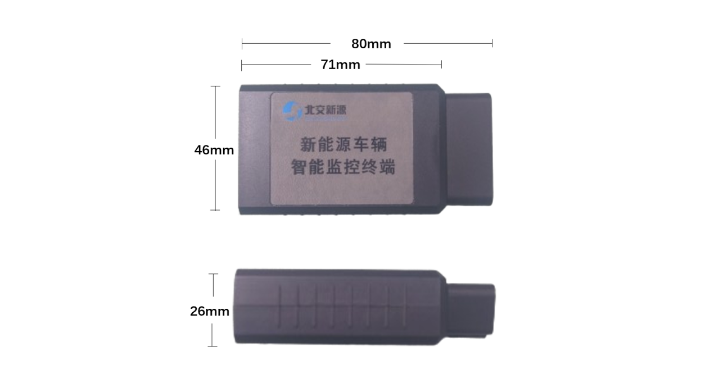
图42 后装OBD数据采集终端实物图（工业级4G OBD终端，支持单北斗定位，IP65防护）
（3）OBD设备及服务费报价
费用项 | 单价（含税） | 备注
OBD终端设备年度租赁费 | 1808元人民币/台 | 含设备硬件采购、出厂配置、性能测试。上门安装调试、平台绑定验证。具备北斗定位、动力电池电压、温度监测功能，出具车辆定位、行驶轨迹以及电动车动力电池健康监测报告。  相关费用由车辆使用方／资产方承担
注：上述OBD终端设备及安装服务费用均由车辆使用方／资产方承担，不包含在本项目应答报价内，亦不纳入评审价计算；限价承诺书详见本册附件7-5；终端适用车型清单详见本节第（5）项。
（4）限价承诺书
另附《OBD设备及服务限价承诺书》（详见本册附件7-5），承诺上述报价在合同有效期内不高于中标价格，且如市场价格下降，同步下调。
（5）OBD数据采集终端适用车型清单及适配保障
为证明我公司后装OBD数据采集终端对飞行区各类电动车辆的广泛适用性，现将我公司已完成实车适配或协议解析验证的车型清单列示如下。本清单共覆盖90个汽车品牌、510款具体车型（其中乘用车322款、商用车188款），涵盖纯电动、插电式混合动力等动力类型，覆盖目前国内民航机场飞行区在用电动车辆的主流品牌与车型，可为本项目4.2条"无法通过协议对接接入平台的车辆采取安装OBD模块替代接入"提供直接的装备与数据支撑。
① 按品牌汇总的车型覆盖情况如下表所示：
序号 | 汽车品牌 | 适配车型数 | 车辆类型 | 代表车型
1 | 比亚迪 | 56 | 乘用车/商用车 | 比亚迪元PLUS、比亚迪宋、比亚迪E6
2 | 北汽福田 | 44 | 商用车 | 欧辉客车、欧马可、图雅诺智蓝新能源
3 | 吉利 | 32 | 商用车/乘用车 | 帝豪、几何、远程
4 | 埃安 | 22 | 乘用车 | 埃安S、埃安S MAX、埃Y
5 | 小鹏 | 18 | 乘用车 | P系列、G系列、G3
6 | 长安 | 18 | 乘用车 | 欧力威EV、奔奔EV、深蓝
7 | 大众新能源 | 16 | 乘用车 | ID4、ID4X Pro、ID6
8 | 宝马 | 15 | 乘用车 | 宝马IX3、宝马I3、宝马I4
9 | 瑞驰新能源 | 15 | 商用车 | EC35、EC35II、EC35V
10 | 北汽新能源 | 14 | 乘用车 | EU系列、EV系列、EC系列
11 | 江淮汽车 | 14 | 乘用车/商用车 | 江淮汽车IEV5、江淮汽车IEV6E、江淮汽车IEV6S
12 | 欧拉 | 11 | 乘用车 | IQ、芭蕾猫、好猫
13 | 红旗 | 11 | 乘用车 | E-QM5、E-HS3、EQM5 plus
14 | 东风风神 | 10 | 乘用车 | 东风风神E70 Pro、东风风神E70、风神 E70 EV01
15 | 奇瑞新能源 | 10 | 乘用车 | 小蚂蚁、冰激凌、艾瑞泽系列
16 | 北京汽车 | 9 | 乘用车 | 北京EU5、北京EU7、北京EX5
17 | 宇通客车 | 9 | 商用车 | 宇通客车T7新能源、E8、E10
18 | 开瑞 | 9 | 商用车/乘用车 | 海豚EV、江豚EV、优劲EV
19 | SRM鑫源 | 8 | 商用车 | 鑫源T3L、鑫源T1L、鑫源好运
20 | 哪吒汽车 | 7 | 乘用车 | U、V、U PRO
21 | 中通客车 | 6 | 商用车 | 中通厢式运输车、中通客车
22 | 云度 | 6 | 乘用车 | π、云兔
23 | 广通客车 | 6 | 商用车 | 大巴、广通客车
24 | 上海通用 | 5 | 乘用车 | 别克
25 | 东风御风 | 5 | 商用车 | 御风
26 | 东风风行 | 5 | 乘用车/商用车 | 菱智M5EV、菱智EV、风行S50
27 | 北汽蓝谷麦格纳 | 5 | 乘用车 | 极狐 αT、极狐 αS
28 | 赛力斯新能源 | 5 | 乘用车 | 问界
29 | 东风凯普特 | 4 | 商用车 | 东风凯普特
30 | 奔腾 | 4 | 乘用车 | B30、E05
31 | 奥迪 | 4 | 乘用车 | Q2L、Q4
32 | 岚图汽车 | 4 | 乘用车/商用车 | 梦想家、FREE
33 | 开沃汽车 | 4 | 商用车 | 南京金龙
34 | 江铃集团新能源 | 4 | 乘用车 | 雷诺吉利、江铃、易至
35 | 特斯拉 | 4 | 乘用车 | Model Y、MODEL 3
36 | 腾势 | 4 | 乘用车 | N7、N8、D9
37 | 上汽大通 | 3 | 商用车/乘用车 | DELIVER3、大通EV30、大通EV80
38 | 上海申龙 | 3 | 商用车 | 申龙
39 | 东风日产 | 3 | 乘用车 | ARIYA、启辰 D60
40 | 启辰 | 3 | 乘用车 | D60
41 | 威马汽车 | 3 | 乘用车 | EX5、E5
42 | 安凯客车 | 3 | 商用车 | 双层大巴、安凯8米城市客车
43 | 广汽 | 3 | 乘用车 | 广汽传祺、广汽丰田
44 | 思皓 | 3 | 乘用车 | E20X、E50A pro
45 | 海格汽车 | 3 | 商用车 | 苏州金龙
46 | 零跑汽车 | 3 | 乘用车 | C01、T03、C11
47 | 东风华神 | 2 | 商用车 | 东风华神
48 | 中车时代 | 2 | 商用车 | 中车
49 | 云南航天神州汽车 | 2 | 商用车 | 神州5号、神州封闭货车
50 | 五菱新能源 | 2 | 商用车/乘用车 | 五菱电卡、MINI
51 | 凯翼 | 2 | 乘用车 | 凯翼拾月
52 | 北京现代 | 2 | 乘用车 | 菲斯塔、昂希诺
53 | 北汽威旺 | 2 | 商用车 | 威旺307、威旺407
54 | 南车时代 | 2 | 商用车 | TEG
55 | 厦门金旅 | 2 | 商用车 | 厦门金旅
56 | 新龙马汽车 | 2 | 商用车 | 启腾M70EV
57 | 智己汽车 | 2 | 乘用车 | LS系列
58 | 玉柴 | 2 | 商用车 | 5041、驭达V6
59 | 长江牌 | 2 | 商用车 | 长江五龙
60 | LITE | 1 | 乘用车 | LITE
61 | 东风 | 1 | 乘用车 | 东风俊风
62 | 东风俊风 | 1 | 乘用车 | ER30
63 | 东风商用车 | 1 | 商用车 | 东风天龙
64 | 东风小康 | 1 | 商用车 | 东风小康EC36
65 | 东风特汽 | 1 | 商用车 | 东风特汽
66 | 中航 | 1 | 商用车 | 爱维客
67 | 九龙 | 1 | 商用车 | 大马
68 | 众泰 | 1 | 乘用车 | 云
69 | 凯马锐捷 | 1 | 商用车 | 骏航EV1
70 | 北汽昌河 | 1 | 商用车 | EV5
71 | 吉海新能源 | 1 | 商用车 | 冷藏车
72 | 国机智骏 | 1 | 乘用车 | GC2
73 | 国金汽车 | 1 | 商用车 | 国金GM3
74 | 大通 | 1 | 商用车 | DELIVER3
75 | 天津一汽 | 1 | 乘用车 | 骏派
76 | 奔驰 | 1 | 商用车 | EVITO
77 | 宝骏 | 1 | 乘用车 | 宝骏云朵
78 | 新特汽车 | 1 | 乘用车 | SITECH DEV 1
79 | 橙士汽车 | 1 | 商用车 | 橙士01
80 | 江淮钇为 | 1 | 乘用车 | 钇为3
81 | 理想汽车 | 1 | 乘用车 | ONE
82 | 睿蓝汽车 | 1 | 乘用车 | LR9
83 | 蜀都客车 | 1 | 商用车 | EC70
84 | 野马新能源 | 1 | 商用车 | 野马大巴
85 | 金旅客车 | 1 | 商用车 | 金旅50座客车
86 | 长城 | 1 | 乘用车 | 长城C30EV
87 | 长安凯程 | 1 | 商用车 | 长安之星9 EV
88 | 长安跨越 | 1 | 商用车 | 长安跨越星V7
89 | 陕汽通家 | 1 | 商用车 | 电牛2号
90 | 雪佛兰 | 1 | 乘用车 | 畅巡

② 510款车型的完整适配明细（含整车型号、额定参数）如下表所示：
序号 | 原车厂 | 原车型 | 年款/配置 | 车辆类型 | 整车型号 | 电压(V) | 容量(Ah)
1 | LITE | LITE | 2017款 引力版 | 乘用车 | — | 372.3 | 46
2 | SRM鑫源 | 鑫源T3L | 鑫源T3L EV 栏板车41.86kWh | 商用车 | JKC1032D0X0BEV | 334.9 | 125
3 | SRM鑫源 | 鑫源T3L | 鑫源T3L EV 厢式货车41.86kWh | 商用车 | JKC5032XXYD0X0BEV | 334.8 | 125
4 | SRM鑫源 | 鑫源T1L | 鑫源T1L 2023年 | 商用车 | JKC1021D0X0BEV | 112 | 150
5 | SRM鑫源 | 鑫源好运 | 2023款 舒适性 | 商用车 | JKC5035XXYA0XABEV | 334.9 | 96
6 | SRM鑫源 | 鑫源好运 | 2023款 舒适性 | 商用车 | JKC5035XXYA0X9BEV | 309.1 | 125
7 | SRM鑫源 | 鑫源好运 | 2023款 舒适性 | 商用车 | JKC5035XXYA0XCBEV | 309.1 | 125
8 | SRM鑫源 | 鑫源好运 | 2023款 标准型客车 | 商用车 | JKC6450A0X3BEV | 309.12 | 125
9 | SRM鑫源 | 鑫源T3L | 鑫源T1L 2023年 | 商用车 | JKC5038XXYA0X1BEV | 334.8 | 125
10 | 埃安 | 埃安S | 2022款-炫 550 | 乘用车 | GAM7001BEVA0R | 326.4 | 169
11 | 埃安 | 埃安S | 2020款-炫 580 | 乘用车 | GAM7000BEVA0L | 338 | 174
12 | 埃安 | 埃安S | 2019款-魅630 | 乘用车 | GAM7000BEVA0C | 332 | 177
13 | 埃安 | 埃安S | 2023款-魅580 | 乘用车 | GAM7001BEVA1B | 313.6 | 177
14 | 埃安 | 埃安S | 2022款-炫580 | 乘用车 | GAM7001BEVA0N | 339.2 | 177
15 | 埃安 | 埃安S | 2022款-炫580 | 乘用车 | GAM7001BEVA0N | 339.2 | 177
16 | 埃安 | 埃安S | 2022款-炫550 | 乘用车 | GAM7001BEVA0D | 338 | 174
17 | 埃安 | 埃安S | 2023款-70 乐享版 | 乘用车 | GAM7001BEVA0Y | 352 | 169
18 | 埃安 | 埃安S MAX | 2023款-80 科技版 | 乘用车 | GAM7001BEVA1A | 387 | 175.5
19 | 埃安 | 埃Y | 2022款-乐享版 | 乘用车 | GAM7000BEVD0Q | 367.7 | 174
20 | 埃安 | 埃Y plus | 2022款-智领版 | 乘用车 | GAM6450BEVD0A | 367.7 | 174
21 | 埃安 | 埃Y plus | 2023款-智领版 | 乘用车 | GAM6450BEVD0M | 355 | 174
22 | 埃安 | 埃Y plus | 2023款-智领版 | 乘用车 | GAM6450BEVD0M | 355 | 174
23 | 埃安 | 埃V plus | 2024款-科技版 | 乘用车 | GAM6460BEVC1B | 384 | 177
24 | 埃安 | 埃V plus | 2022款-Plus 70 智享科技版 | 乘用车 | GAM6460BEVC0J | 349 | 200
25 | 埃安 | 埃安LX | 2022款 Plus 80D Max版 | 乘用车 | GAM6480BEVB0N | 411 | 227
26 | 埃安 | 埃V plus | — | 乘用车 | GAM6460BEVC1D | 349 | 200
27 | 埃安 | S | — | 乘用车 | GAM7001BEVA1L | 300.8 | 177
28 | 埃安 | S | AionS炫530 | 乘用车 | GAM7000BEVA0G | 329 | 150
29 | 埃安 | S | 2022款 炫 580 58.8kWh 三元锂 | 乘用车 | GAM7000BEVA0Q | — | —
30 | 埃安 | 埃Y plus | AION Y 2023款 Plus 510 乐享版 | 乘用车 | AHC6450BEVD1G | 334.9 | 183
31 | 埃安 | RT | AION RT 2025款 520智享版 | 乘用车 | AHC7000BEVK0A | 322.3 | 171
32 | 安凯客车 | 双层大巴 | 安凯12米城市客车 | 商用车 | HFF6122GS03EV | 538.2 | 240
33 | 安凯客车 | 安凯8米城市客车 | — | 商用车 | HFF6800GEVB3 | 531 | 180
34 | 安凯客车 | 安凯8米城市客车 | 安凯8米10-30座纯电动城市客车 | 商用车 | HFF6800GEVB3 | 531 | 180
35 | 奥迪 | Q2L | 2019款 Q2L e-tron 纯电智享型 | 乘用车 | FV70010BABEV | 350 | 113.6
36 | 奥迪 | Q4 | 2023款创境版 | 乘用车 | FV6469AABEV | 352 | 241
37 | 奥迪 | Q4 | 2023款创境版 | 乘用车 | FV6469AABEV | 352 | 241
38 | 奥迪 | Q4 | 2021款 50QUOTTRO 尊享型 | 乘用车 | FV6494AABEV | 396 | 244
39 | 宝骏 | 宝骏云朵 | 2023款 460 plus运营专属版 | 乘用车 | LZW7006EVA2 | 310 | 163.5
40 | 宝马 | 宝马IX3 | 2022款-创领型 | 乘用车 | BMW6475AAEV | 345 | 232
41 | 宝马 | 宝马IX3 | — | 乘用车 | BMW6475ACEV | 345 | 232
42 | 宝马 | 宝马IX3 | — | 乘用车 | BMW6475ADEV | 345 | 232
43 | 宝马 | 宝马IX3 | — | 乘用车 | BMW6475ABEV | 345 | 232
44 | 宝马 | 宝马I3 | 2022款-eDrive-35L | 乘用车 | BMW7000ABEV | 397.4 | 198.6
45 | 宝马 | 宝马I3 | 2023款-eDrive-40L曜夜套装 | 乘用车 | BMW7000AAEV | 353.3 | 198.6
46 | 宝马 | 宝马I3 | — | 乘用车 | BMW7000ACEV | 353.3 | 198.6
47 | 宝马 | 宝马I4 | — | 乘用车 | i4 eDrive35 41AW | 353.3 | 198.6
48 | 宝马 | 宝马I4 | — | 乘用车 | i4 eDrive40 71AW | 398.5 | 210.6
49 | 宝马 | 宝马I7 | — | 乘用车 | i7 eDrive50L 41EJ | 376.4 | 280.8
50 | 宝马 | 宝马IX40 | 2022款-xDrive40 | 乘用车 | iX xDrive40 11CF | 330.3 | 232
51 | 宝马 | 宝马IX1 | 2023款-xDrive30L-M运动套装 | 乘用车 | BMW6462ABEV | 290.9 | 228.4
52 | 宝马 | 宝马IX1 | — | 乘用车 | BMW6462FAEV | 290.9 | 228.4
53 | 宝马 | 宝马I5 | — | 乘用车 | BMW7001ACEV | 397.4 | 198.6
54 | 宝马 | 宝马IX40 | 2022款-xDrive50 | 乘用车 | iX xDrive50 21CF | 369 | 303
55 | 北京汽车 | 北京EU5 | — | 乘用车 | BJ7000C5D2-BEV | 401.5 | 150
56 | 北京汽车 | 北京EU5 | — | 乘用车 | BJ7000C5D2-BEV | 401 | 150
57 | 北京汽车 | 北京EU5 | — | 乘用车 | BJ7000C5D2-BEV | 401 | 150
58 | 北京汽车 | 北京EU5 | 2018款-R500 智尚版 | 乘用车 | BJ7000C5D3-BEV | 358 | 150
59 | 北京汽车 | 北京EU5 | 2018款-R500 智尚版 | 乘用车 | BJ7000C5D3-BEV | 358 | 150
60 | 北京汽车 | 北京EU5 | — | 乘用车 | BJ7000CTD-BEV | 358 | 150
61 | 北京汽车 | 北京EU7 | — | 乘用车 | BJ7000C5FBEV | 401 | 150
62 | 北京汽车 | 北京EX5 | 2019款-悦尚版 | 乘用车 | BJ7001U5E2-BEV | 412 | 150
63 | 北京汽车 | 北京EX3 | — | 乘用车 | BJ7000USD1-BEV | 408.8 | 150
64 | 北京现代 | 菲斯塔 | 2020款-DLX 悦享版 | 乘用车 | BH7000BEVCAA | 321 | 176
65 | 北京现代 | 昂希诺 | — | 乘用车 | BH7000BEVSCA | 365 | 176
66 | 北汽昌河 | EV5 | 2019款 210km续航版 | 商用车 | CH5031XXYBEVRA3B3 | 358.4 | 90
67 | 北汽福田 | 欧辉客车 | 福田-BJ6680SHEVCA | 商用车 | BJ6680SHEVCA | 614.2 | 35
68 | 北汽福田 | 欧辉客车 | 福田-BJ6123SHEVCA-7 | 商用车 | BJ6123SHEVCA-7 | 552 | 70
69 | 北汽福田 | 欧辉客车 | 福田-BJ6109SHEVCA | 商用车 | BJ6109SHEVCA | 552 | 70
70 | 北汽福田 | 欧辉客车 | 福田-BJ6109SHEVCA-1 | 商用车 | BJ6109SHEVCA-1 | 552 | 70
71 | 北汽福田 | 欧辉客车 | 福田-BJ6123EVCA-37 | 商用车 | BJ6123EVCA-37 | 580 | 175
72 | 北汽福田 | 欧辉客车 | 福田-BJ6128EVCA | 商用车 | BJ6128EVCA | 515.2 | 240
73 | 北汽福田 | 欧辉客车 | 福田-BJ6127EVCA-6 | 商用车 | BJ6127EVCA-6 | 618.2 | 404
74 | 北汽福田 | 欧辉客车 | 福田-BJ6109SHEVCA-1 | 商用车 | BJ6109SHEVCA-1 | 552 | 70
75 | 北汽福田 | 欧辉客车 | 福田-BJ6123EVCA-47 | 商用车 | BJ6123EVGA-47 | 579.6 | 200
76 | 北汽福田 | 欧辉客车 | 福田-BJ6123EVCA-25 | 商用车 | BJ6123EVCA-25 | 596.4 | 200
77 | 北汽福田 | 欧辉客车 | 福田-BJ6123EVCA-25 | 商用车 | BJ6123EVCA-25 | 596.4 | 200
78 | 北汽福田 | 欧辉客车 | 福田-BJ6123EVCA-25 | 商用车 | BJ6123EVCA-25 | 596.4 | 200
79 | 北汽福田 | 欧辉客车 | 福田-BJ6127EVCA-N2 | 商用车 | BJ6127EVCA-N2 | 608.6 | 400
80 | 北汽福田 | 欧辉客车 | 福田-BJ6127EVCA-N2 | 商用车 | BJ6127EVCA-N2 | 579.6 | 302
81 | 北汽福田 | 欧辉客车 | 福田-BJ6855SHEVCA-1 | 商用车 | BJ6855SHEVCA-1 | 525.6 | 96
82 | 北汽福田 | 欧辉客车 | 福田-BJ6650EVCA-6 | 商用车 | BJ6650EVCA-6 | 525.6 | 70
83 | 北汽福田 | 欧辉客车 | 福田-BJ6129EVCA-N1 | 商用车 | BJ6129EVCA-N1 | 553.8 | 604
84 | 北汽福田 | 欧辉客车 | 福田-BJ6650EVCA-6 | 商用车 | BJ6650EVCA-6 | 618.2 | 404
85 | 北汽福田 | 欧辉客车 | 福田-BJ6129EVCA-N1 | 商用车 | BJ6129EVCA-N1 | 553.8 | 604
86 | 北汽福田 | 欧辉客车 | 福田-BJ6650EVCA-6 | 商用车 | BJ6650EVCA-6 | 603.5 | 70
87 | 北汽福田 | 欧辉客车 | 福田-BJ6650EVCA-6 | 商用车 | BJ6650EVCA-6 | 603.5 | 70
88 | 北汽福田 | 欧辉客车 | 福田-BJ6117EVUA-3 | 商用车 | BJ6117EVUA-3 | 614.4 | 270
89 | 北汽福田 | 欧辉客车 | 福田-BJ6117EVUA-3 | 商用车 | BJ6117EVUA-3 | — | 412
90 | 北汽福田 | 欧马可 | 智蓝汽车-箱式-FTTB060 | 商用车 | BJ5045XKYEV1 | 562.4 | 150
91 | 北汽福田 | 欧马可 | 2022款 标准型46.36kWh | 商用车 | BJ5038XXYEV2 | 309.12 | 150
92 | 北汽福田 | 图雅诺智蓝新能源 | 图雅诺 150Ah_13-2-m0 | 商用车 | BJ6608EVUA2 | 532.8 | 150
93 | 北汽福田 | 风景 | 福田-BJ5035XXYEV2 | 商用车 | BJ5035XXYEV2 | 361.4 | 140
94 | 北汽福田 | 智蓝精灵 | — | 商用车 | BJ4259EVPA1 | 614.4 | 456
95 | 北汽福田 | 欧马可 | — | 商用车 | BJ5045XXYEVR4 | 541 | 150
96 | 北汽福田 | 欧辉客车 | 36座-欧辉客车 | 商用车 | BJ6952EVUA | 640 | 172
97 | 北汽福田 | 欧辉客车 | BJ6116EVUA-48座-中航锂电电池 | 商用车 | BJ6116EVUA | 537.6 | 288
98 | 北汽福田 | 欧辉客车 | BJ6116EVUA-48座-普莱德电池 | 商用车 | BJ6116EVUA | 544 | 253
99 | 北汽福田 | 欧辉客车 | 福田8米公路客车-36座 | 商用车 | BJ6952EVUA | 640 | 172
100 | 北汽福田 | 欧辉客车 | BJ6116EVUA-48座-中航锂电电池-OBD | 商用车 | BJ6116EVUA | 537.6 | 288
101 | 北汽福田 | 欧辉客车 | 福田-BJ6117EVUA-3（温度取位有变化） | 商用车 | BJ6117EVUA-3 | 614.4 | 270
102 | 北汽福田 | 欧辉客车 | 福田-BJ6905CHEVCA（162单体48温度） | 商用车 | BJ6905CHEVCA | 599.4 | 35
103 | 北汽福田 | 欧辉客车 | 福田-BJ6905CHEVCA（164单体30温度） | 商用车 | BJ6905CHEVCA | 599.4 | 35
104 | 北汽福田 | 欧辉客车 | 福田-BJ6905CHEVCA（162单体30温度） | 商用车 | BJ6905CHEVCA | 599.4 | 35
105 | 北汽福田 | 欧辉客车 | 福田-BJ6905CHEVCA（162单体42温度） | 商用车 | BJ6905CHEVCA | 599.4 | 35
106 | 北汽福田 | 欧辉客车 | 天然气/电混动国五10-37座 | 商用车 | BJ6105PHEVCA-7 | 355.2 | 70
107 | 北汽福田 | 欧辉客车 | 福田牌8.5米17-26座纯电动城市客车 | 商用车 | BJ6851EVCA | 596 | 108
108 | 北汽福田 | 欧辉客车 | 福田欧辉BJ6851EVCA-1公交车（纯电动12-31座） | 商用车 | BJ6851EVCA-1 | 577.2 | 150
109 | 北汽福田 | 欧辉客车 | BJ6116EVUA-48座-中航锂电电池（专用线束少温度点） | 商用车 | BJ6116EVUA | 537.6 | 288
110 | 北汽福田 | 风景i7 | 福田牌BJ6492EVAA纯电动多用途乘用车 | 商用车 | BJ6492EVAA | 334.9 | 125
111 | 北汽蓝谷麦格纳 | 极狐 αT | 2023款 480E 森林版 160kW | 乘用车 | BJ6480A604BEV | 339.8 | 275.6
112 | 北汽蓝谷麦格纳 | 极狐 αS | 2023款 525E 森林版 175kW | 乘用车 | BJ7001AUA9-BEV | 395.3 | 166
113 | 北汽蓝谷麦格纳 | 极狐 αS | 2022款 525S 175kW | 乘用车 | BJ7001AUAA-BEV | 395.3 | 166
114 | 北汽蓝谷麦格纳 | 极狐 αS | 2022款 780S 160kW | 乘用车 | BJ7001AUAB-BEV | 384.3 | 246
115 | 北汽蓝谷麦格纳 | 极狐 αT | 2021款 653S 160kW | 乘用车 | BJ6480BSA1-BEV | 339.8 | 275.6
116 | 北汽威旺 | 威旺307 | 威望307 | 商用车 | BJ5022XXYV3R2-BEV | 315 | 120
117 | 北汽威旺 | 威旺407 | 威望407 | 商用车 | BJ5030XXYVRRC-BEV | 310.8 | 140
118 | 北汽新能源 | EU系列 | — | 乘用车 | BJ7000C5E1-BEV | 330 | 120
119 | 北汽新能源 | EU系列 | 2018款-EU 快换乐途版 | 乘用车 | BJ7000C5EB-BEV | 323.2 | 135
120 | 北汽新能源 | EU系列 | 2017款-EU400 乐途版 | 乘用车 | BJ7000C5E4-BEV | 350 | 174
121 | 北汽新能源 | EV系列 | 2015款-EV200 轻秀版 | 乘用车 | BJ7002B3D2-BEV | 332 | 91.5
122 | 北汽新能源 | EC系列 | — | 乘用车 | BJ7001BPHD-BEV | 306.6 | 100
123 | 北汽新能源 | EC系列 | — | 乘用车 | BJ7003U3D2-BEV | 332 | 145
124 | 北汽新能源 | EC系列 | 2017款-EC180 灵秀版 | 乘用车 | BJ7001BPH1-BEV | 113.1 | 203
125 | 北汽新能源 | EC系列 | — | 乘用车 | BJ7001BPH5-BEV | 307 | 67
126 | 北汽新能源 | EH系列 | 2017款-EH300 行政版 | 乘用车 | BJ7000C8G-BEV | 365 | 174
127 | 北汽新能源 | EH系列 | 2017款-EH300 行政版 | 乘用车 | BJ7000C8G-BEV | 365 | 174
128 | 北汽新能源 | EX系列 | 2016款-EX200 乐酷版 | 乘用车 | BJ7000U3D-BEV | 332 | 91.5
129 | 北汽新能源 | EX系列 | — | 乘用车 | BJ7000URD4C-BEV | 332 | 145
130 | 北汽新能源 | EX系列 | — | 乘用车 | BJ7000U3D2-BEV | 350 | 116
131 | 北汽新能源 | EC200 | 北汽新能源EC 2017款 EC200 灵动版 | 乘用车 | BJ7001BPH5BEV | 307 | 67
132 | 奔驰 | EVITO | — | 商用车 | — | — | —
133 | 奔腾 | B30 | 2019款-EV400 | 乘用车 | CA7003BEVA | 340.4 | 150
134 | 奔腾 | B30 | 2019款-EV400 | 乘用车 | CA7003BEVC | 320.32 | 160.5
135 | 奔腾 | E05 | 2022款-舒享出行版 120KW 419KM | 乘用车 | CA7007BEVE | 397 | 138.5
136 | 奔腾 | E05 | 2022款-乐享出行版 100KW 425KM | 乘用车 | CA7007BEVF | 412 | 132
137 | 比亚迪 | 比亚迪元PLUS | 2023款-冠军版 510KM 卓越型 | 乘用车 | BYD7003BEVA1 | 403.2 | 150
138 | 比亚迪 | 比亚迪元PLUS | 2023款-冠军版 430KM 超越型 | 乘用车 | BYD7003BEVA2 | 332.8 | 150
139 | 比亚迪 | 比亚迪元PLUS | 2022款-510KM 旗舰型 | 乘用车 | BYD7003BEVA3 | 403.2 | 150
140 | 比亚迪 | 比亚迪宋 | 2021款-EV 尊贵型 | 乘用车 | BYD6470SBEV | 531.2 | 135
141 | 比亚迪 | 比亚迪E6 | 2016款-400 精英版 | 乘用车 | BYD7006BEVH | 303.6 | 270
142 | 比亚迪 | 比亚迪E6 | 2014款-精英版 | 乘用车 | QCJ7006BEVF | 316.8 | 200
143 | 比亚迪 | 秦PLUS | 2023款-EV 冠军版 510KM 卓越型 | 乘用车 | BYD7008BEVB1 | 384 | 150
144 | 比亚迪 | 秦PLUS | 2023款-EV 冠军版 420KM 领先型 | 乘用车 | BYD7008BEVB | 320 | 150
145 | 比亚迪 | 秦PLUS | 2021款-EV 500KM 尊贵型 | 乘用车 | BYD7008BEVA8 | 422.4 | 135
146 | 比亚迪 | 秦PLUS | 2021款-EV 400KM 领畅版 | 乘用车 | BYD7008BEVA9 | 352 | 135
147 | 比亚迪 | 秦PLUS | 2023款-EV 冠军版 510KM 卓越型 | 乘用车 | BYD7008BEVB1 | 384 | 150
148 | 比亚迪 | 秦PLUS | 2021款-DM-I 55KM 尊贵型 | 乘用车 | BYD7152WT6HEVC2 | 384 | 47.7
149 | 比亚迪 | 汉 | 2020款-EV 四驱高性能版旗舰型 | 乘用车 | BYD7009BEV | 569.6 | 135
150 | 比亚迪 | 汉 | 2022款-EV 创世版 715KM 前驱尊荣型 | 乘用车 | BYD7009BEV6 | 569.6 | 150
151 | 比亚迪 | 汉 | 2022款-EV 创世版 610KM四驱尊享型 | 乘用车 | BYD7009BEV5 | 569.6 | 150
152 | 比亚迪 | 汉 | — | 乘用车 | BYD7009BEV9 | 403.2 | 150
153 | 比亚迪 | 汉 | — | 乘用车 | BYD7009BEV1 | 569.6 | 135
154 | 比亚迪 | 汉 | — | 乘用车 | BYD7009BEV2 | 480 | 135
155 | 比亚迪 | 元 | 2019款 535 标准续航版 | 乘用车 | BYD7003BEV3 | 394.2 | 135
156 | 比亚迪 | 元 | 2019款 535 标准续航版 | 乘用车 | BYD7003BEV3 | 394.2 | 135
157 | 比亚迪 | 元 | 2019款-EV360 智联领尚型 | 乘用车 | BYD7003BEV | 365 | 115
158 | 比亚迪 | 元 | — | 乘用车 | BYD7003BEV4 | 394.2 | 135
159 | 比亚迪 | 秦Pro | 2018款-EV500 开发者版专业型 | 乘用车 | BYD7008BEVA | 434.4 | 130
160 | 比亚迪 | 秦 | 2018款-秦EV450 智联尊尚型 | 乘用车 | BYD7008BEV3 | 604.8 | 100
161 | 比亚迪 | 秦 | — | 乘用车 | BTD7005BEV | — | 75
162 | 比亚迪 | 秦 | 2019款-出行版 | 乘用车 | BYD7005BEVA7 | 408.8 | 130
163 | 比亚迪 | 秦 | 2019款-高续航版 豪华型 | 乘用车 | BYD7005BEVA4 | 408.8 | 130
164 | 比亚迪 | 秦 | — | 乘用车 | BYD7008BEV1 | 633.6 | 75
165 | 比亚迪 | 秦 | — | 乘用车 | BYD7005BEVA8 | 396.8 | 135
166 | 比亚迪 | 海豚 | 2021款-405KM 时尚版 | 乘用车 | BYD7004BEV1 | 332.8 | 135
167 | 比亚迪 | 海豚 | 2023款-420KM 时尚版 | 乘用车 | BYD7004BEV6 | 332.8 | 135
168 | 比亚迪 | E5 | 2018款-450 智联畅享型 | 乘用车 | BYD7005BEV8 | 394.2 | 130
169 | 比亚迪 | E5 | 2018款-450 智联畅享型 | 乘用车 | BYD7005BEV8 | 394.2 | 130
170 | 比亚迪 | E5 | 2017款-300 e享型 | 乘用车 | BYD7005BEV | 633.6 | 75
171 | 比亚迪 | E5 | 2018款-450 智联畅享型 | 乘用车 | BYD7005BEV8 | 394.2 | 130
172 | 比亚迪 | E5 | 2017款-300 e享型 | 乘用车 | BYD7005BEV | 633.6 | 75
173 | 比亚迪 | E2 | 2019款-高续航版 创尊贵型 | 乘用车 | BYD7002BEV2 | 350.4 | 135
174 | 比亚迪 | 唐 | 2019款-EV600D 四驱智联创世版 | 乘用车 | BYD6490SBEV | 613.2 | 135
175 | 比亚迪 | 唐 | 2022款-EV 635kM 四驱旗舰型 | 乘用车 | BYD6490SBEV9 | 640 | 170
176 | 比亚迪 | D1 | 2021款-舒适版 | 乘用车 | BYD7007BEV | 396.8 | 135
177 | 比亚迪 | 海豹 | 2022款-650KM 四驱性能版 | 乘用车 | BYD7006BEVA1 | 550.4 | 150
178 | 比亚迪 | E3 | 2021款-出行版 | 乘用车 | BYD7002BEVA9 | 320 | 135
179 | 比亚迪 | 宋 | 2023款-DMI 冠军版 | 乘用车 | BYD6471ST6HEV2 | 384 | 48
180 | 比亚迪 | 宋 | — | 乘用车 | -75Ah（3+极值） | — | —
181 | 比亚迪 | V3 | 2021款 | 商用车 | BYD5030XXYEV1 | 352 | 135
182 | 比亚迪 | T5 | 4.5T 4.03米 单排纯电动厢式轻卡 | 商用车 | BYD5040XXYBEV1 | 384 | 220
183 | 比亚迪 | 海鸥 | — | 乘用车 | BYD7001BEVA1 | 288 | 135
184 | 比亚迪 | E5 | 2018款 450 智联畅享型 | 乘用车 | BYD7005BEV1 E5 | 604.8V | 100Ah
185 | 比亚迪 | 宋Dmi | — | 乘用车 | BYD6470ST6HEV2 | 384V | 47.7Ah
186 | 比亚迪 | 秦 PLUS | 汉 2024款 DM-i 荣耀版 121KM 尊贵型 | 乘用车 | BYD7152WT6HEVB9 | 320 | 26
187 | 比亚迪 | 秦PLUS | 2024款 荣耀版 DM-i 55KM领先型 | 乘用车 | BYD7152WT6HEVC3 | — | 26
188 | 比亚迪 | K7 | 比亚迪8.1米11-26座纯电动城市客车 | 商用车 | BYD6810LZEV6 | 512 | 340
189 | 比亚迪 | K8 | 比亚迪10.5米20-39座纯电动城市客车 | 商用车 | BYD6100LGEV3 | 473 | 540
190 | 比亚迪 | K9 | 比亚迪牌12米21-41座纯电动城市客车 | 商用车 | BYD6121LGEV3 | 460.8 | 600
191 | 比亚迪 | K9 | 广汽比亚迪GZ6122LGEV低入口公交车（纯电动19-41座） | 商用车 | GZ6122LGEV | 486.4 | 680
192 | 比亚迪 | K8 | 广汽比亚迪GZ6100LGEV5公交车（纯电动16-37座） | 商用车 | GZ6100LGEV5 | 313.34 | 460.8
193 | 橙士汽车 | 橙士01 | 单排厢货 | 商用车 | HDY5010XXYBEVO6 | 77 | 270
194 | 大通 | DELIVER3 | — | 商用车 | DELIVER3 | — | —
195 | 大众新能源 | ID4 | 2022款-长续航PRO版 | 乘用车 | FV6465BBABEV | 352 | 241
196 | 大众新能源 | ID4 | 2021款-长续航PRO两驱版 | 乘用车 | FV6465BBBEV | 352 | 241
197 | 大众新能源 | ID4 | 2022款-高性能PRIME版 | 乘用车 | FV6465AABEV | 352 | 158
198 | 大众新能源 | ID4X Pro | 2021款-ID.初见版 | 乘用车 | SVW6461BEV | 352 | 237
199 | 大众新能源 | ID6 | 2021款-长续航PRO版 | 乘用车 | FV6498BBBEV | 352 | 241
200 | 大众新能源 | ID7 | 2024款-PRO | 乘用车 | FV7007AABEV | 352 | 241
201 | 大众新能源 | ID3 | 2023款-极智版 | 乘用车 | SVW7000BEV | 352 | 150
202 | 大众新能源 | ID3 | 2021款-Pro极智版 | 乘用车 | SVW7000AEV | 352 | 162.8
203 | 大众新能源 | ID6 | — | 乘用车 | FV6498BBDBEV | 352 | 241
204 | 大众新能源 | 朗逸 | 2019款-优享版 | 乘用车 | SVW7003AEV | 350 | 113.6
205 | 大众新能源 | 宝来 | 2020款-尚 | 乘用车 | FV7002BABEV | 350 | 113.6
206 | 大众新能源 | 帕萨特 | 2020款430PHEV-混动豪华版 | 乘用车 | SVW7142BPV | 350 | 37
207 | 大众新能源 | ID.6X | 2021款1stEditon ID.初见版 | 乘用车 | SVW6492BEV | 352 | 237
208 | 大众新能源 | ID.4X | 2021款 Purea纯净版 | 乘用车 | SVW6461AEV | 352 | 162.8
209 | 大众新能源 | ID.4X | 2024款纯净智享版 | 乘用车 | SVW6461DEV | 352 | 150
210 | 大众新能源 | 辉昂 | 上汽大众-辉昂新能源 2017款 GTE | 乘用车 | SVW720C1PV | 382 | 37.5
211 | 东风 | 东风俊风 | — | 乘用车 | DFA7000A1F4BEV | 335.8 | 172
212 | 东风风神 | 东风风神E70 Pro | 2023款-PRO奕智版标准续航型 | 乘用车 | DFM7002G1FABEV | 401 | 150
213 | 东风风神 | 东风风神E70 | 2018款-超睿版 | 乘用车 | DFM7000G1F3BEV | 350.4 | 140
214 | 东风风神 | 东风风神E70 | 2021款-改款三500超享版 | 乘用车 | DFM7001G1F1BEV | 384 | 131
215 | 东风风神 | 东风风神E70 | 2021款-500PLUS超享版 | 乘用车 | DFM7001G1F2BEV | 352 | 150
216 | 东风风神 | 东风风神E70 | 2023款-500智行版三元锂 | 乘用车 | DFM7002G1F8BEV | 323 | 150
217 | 东风风神 | 东风风神E70 | — | 乘用车 | DFM7000G1F6BEV | 350.4 | 145
218 | 东风风神 | 风神 E70 EV01 | 2023款 445km AIR | 乘用车 | DFM6473M5F1BEV | 392 | 129.7
219 | 东风风神 | E70 | 东风风神E70 2023款500 智行版 | 乘用车 | DFM7001G1F9BEV | 384 | 131
220 | 东风风神 | E70 | — | 乘用车 | DFM7002G1F7BEV | — | 131
221 | 东风风神 | E70 | 东风风神E70 2023款 PRO 智行版 | 乘用车 | DFM7002G1F9BEV | 349 | 139
222 | 东风风行 | 菱智M5EV | 5.1米9座纯电动多用途乘用车 | 乘用车 | LZ6512MLANEV | 351 | 200
223 | 东风风行 | 菱智EV | — | 商用车 | LZ6514MLANEV | 399 | 169
224 | 东风风行 | 菱智EV | 2018款-舒适性 | 商用车 | EQ6510LM5F1BEV | 374.4 | 108
225 | 东风风行 | 风行S50 | — | 乘用车 | LZ7005SLAEV | 382 | 150
226 | 东风风行 | 风行S50 | — | 乘用车 | EQ7000LS1F1BEV | 374 | 101.75
227 | 东风华神 | 东风华神 | 仓栅 TZ220XS-YBM400 | 商用车 | EQ5040CCYLBEV | 540.96 | 150
228 | 东风华神 | 东风华神 | 厢式 TZ230XS-YBM433 | 商用车 | EQ5040CCYLBEV1 | 540.96 | 150
229 | 东风俊风 | ER30 | 2018款 基本型 | 乘用车 | DFA7000L2ABEV4 | 281.6V | 113
230 | 东风凯普特 | 东风凯普特 | 2017款-纯电动厢式 YQW200Y-10A-RA2 | 商用车 | EQ5070XLCACBEV | 525.6 | 190
231 | 东风凯普特 | 东风凯普特 | 凯普特e 4.5T 4.2米单排纯电动厢式轻卡 | 商用车 | DFA5040XXYEBEV | 537.6 | 150
232 | 东风凯普特 | 东风凯普特 | 凯普特 EV350 4.5T 4.13米单排纯电动厢式轻卡 | 商用车 | EQ5040XXYACBEV7 | 525.6 | 190
233 | 东风凯普特 | 东风凯普特 | — | 商用车 | — | — | 150
234 | 东风日产 | ARIYA | ARIYA艾睿雅 2022款 两驱长续航版 | 乘用车 | DFL6460NAU1BEV | 342 | 262
235 | 东风日产 | 启辰 D60 | 启辰D60EV 2023款 PLUS 智行版RJ型 | 乘用车 | DFL7000NA65BEV | 335 | 150
236 | 东风日产 | 启辰 D60 | — | 乘用车 | DFL7000NA62BEV | — | 177
237 | 东风商用车 | 东风天龙 | 东风牌612马力后双桥,后八轮纯电动换电式纯电动半挂牵引车 | 商用车 | DFH4250DSEV5 | 618.2 | 648
238 | 东风特汽 | 东风特汽 | 东风EQ1045TTEVJ1纯电动载货汽车底盘 | 商用车 | EQ1045TTEVJ1 | 360 | 249.6
239 | 东风小康 | 东风小康EC36 | 2018款-标准型骆驼电池 | 商用车 | DXK6450EC4BEV | 321.2 | 128
240 | 东风御风 | 御风 | 御风EM26 3T 4.865米纯电动厢式运输车 | 商用车 | DFA5030XXYMBEV1 | 345.6 | 120
241 | 东风御风 | 御风 | 御风EM26 3T 4.865米纯电动厢式运输车 | 商用车 | DFA5030XXYMBEV1 | 345.6 | 120
242 | 东风御风 | 御风 | 御风EM19 2.6T 4.5米纯电动物流车 | 商用车 | DFA5030XXYABEV7 | 334.88 | 125
243 | 东风御风 | 御风 | — | 商用车 | DFA5030XXYABEV8 | 321.2 | 129
244 | 东风御风 | 御风 | 御风EM26 3T 4.865米纯电动厢式运输车 | 商用车 | DFA5030XXYMBEV | 334.9 | 125
245 | 广汽 | 广汽传祺 | — | 乘用车 | GAH7000BEVH0B | 365 | 150
246 | 广汽 | 广汽丰田 | 2019款-尊贵版 | 乘用车 | GTM70002BEV | 322 | 177
247 | 广汽 | 广汽丰田 | 2021款-领先版 | 乘用车 | GTM70022BEV | 331 | 174
248 | 广通客车 | 大巴 | 格力钛GTQ6702BEV1客车 | 商用车 | GTQ6702BEV1 | 464 | 202
249 | 广通客车 | 大巴 | 格力钛GTQ6702BEV1客车 | 商用车 | GTQ6702BEV1 | 464 | 202
250 | 广通客车 | 大巴 | 广通12米城市客车 | 商用车 | GTQ6121BEVBT3 | 580 | 175
251 | 广通客车 | 大巴 | 广通12米城市客车 | 商用车 | GTQ6121BEVBT3 | 580 | 180
252 | 广通客车 | 大巴 | 广通牌12米22-42座纯电动城市客车 | 商用车 | GTQ6121BEVBT21 | 580 | 200
253 | 广通客车 | 广通客车 | 广通牌10.5米19-29座纯电动城市客车 | 商用车 | GTQ6102BEVB31 | 480 | 680
254 | 国机智骏 | GC2 | — | 乘用车 | ZHT7000KB00EV | 355 | 102
255 | 国金汽车 | 国金GM3 | 2018款 C型 | 商用车 | STJ6460EV1 | 344.1 | 160
256 | 海格汽车 | 苏州金龙 | 8米城市客车 | 商用车 | KLQ6856GAEVN3 | 502 | 456
257 | 海格汽车 | 苏州金龙 | 海格KLQ6850GEV公交车（纯电动12-31座） | 商用车 | KLQ6850GEV | 548 | 261
258 | 海格汽车 | 苏州金龙 | 海格KLQ6109GAEVN1公交车（纯电动24-42座） | 商用车 | KLQ6109GAEVN1 | 614 | 240
259 | 红旗 | E-QM5 | 2023款-改款基础出行版 | 乘用车 | CA7000H0EVB | 412 | 132
260 | 红旗 | E-QM5 | 2021款 充电 T3版 4座 | 乘用车 | CA7000H0EV | 397V | 138.5
261 | 红旗 | E-QM5 | 2023款 改款 基础出行版 | 乘用车 | CA7000H0EVD | 412V | 132
262 | 红旗 | E-QM5 | 2021款 换电 旗享版 | 乘用车 | CA7000H0SEV | 402V | 139
263 | 红旗 | E-QM5 | 2021款 换电 旗享版 | 乘用车 | CA7000H0SEV | 402V | 139
264 | 红旗 | E-QM5 | 2023款 改款 基础出行版 | 乘用车 | CA7000H0EVF | 323V | 232
265 | 红旗 | E-QM5 | 2023款 改款 基础出行版 | 乘用车 | CA7000H0EVF | 323V | 232
266 | 红旗 | E-HS3 | 2019款 智联旗悦两驱版 | 乘用车 | CA7002EV | 350V | 150
267 | 红旗 | EQM5 plus | 红旗E-QM5 2024款 560km PLUS | 乘用车 | CA7000H0EVG | 347.7 | 207.2
268 | 红旗 | EQM5 plus | 红旗E-QM5 2023款 620km PLUS | 乘用车 | CA7000H0EVE | 350 | 232
269 | 红旗 | EQM5 | 红旗E-QM5 2024款 500km 出行版 | 乘用车 | CA7000H0EVD | 347.7 | 173
270 | 吉海新能源 | 冷藏车 | 冷藏车 | 商用车 | JHN5032CGXLCBEV1 | 355.2 | 105
271 | 吉利 | 帝豪 | — | 乘用车 | HQ7002BEV15 | — | 150
272 | 吉利 | 帝豪 | — | 乘用车 | HQ7002BEV08 | 346 | 126
273 | 吉利 | 帝豪 | 2019款-EV500精英型标准续航版 | 乘用车 | JHC7002BEV33 | 346 | 145
274 | 吉利 | 几何 | 2020款-优选续航版400KMC | 乘用车 | JHC7003BEV03 | 351 | 150
275 | 吉利 | 几何 | 2019款-升级款高维标准续航幂方版 | 乘用车 | JHC7002BEV46 | 357 | 150
276 | 吉利 | 几何 | 2019款-升级款高维标准续航幂方版 | 乘用车 | HQ7002BEV37 | 346 | 150
277 | 吉利 | 几何 | — | 乘用车 | HQ7003BEV01 | 353V | 150
278 | 吉利 | 几何 | — | 乘用车 | HQ7003BEV01 | 353V | 150
279 | 吉利 | 几何 | 2023款 熊猫 mini 120km 萌萌熊 | 乘用车 | JL7007BEV01 | 89.6V | 109
280 | 吉利 | 几何 | 2023款 401km 超吸粉特别版5座 | 乘用车 | MR7003BEV03 | 115V | 343
281 | 吉利 | 远程 | 智富版 4.5T 4.15米 单排纯电动厢式轻卡 | 商用车 | JGL5049XXYBEVM2 | 541 | 160
282 | 吉利 | 远程 | 2024款-3.5T 3.82米单排纯电厢式微卡 | 商用车 | JGL5039XXYBEVGN1 | 367.08 | 150
283 | 吉利 | 远程 | 标准版 4.02米 单排增程式电动冷藏车 | 商用车 | DNC1042SHEVGLJ1 | 364.8 | 150
284 | 吉利 | 远程 | 智运版 4.5T 4.15米 单排纯电厢式轻卡 | 商用车 | JGL5047XXYBEVGN7 | 515.2 | 173
285 | 吉利 | 远程 | 标准版 3.4T 5.45米 低顶纯电动封闭货车 | 商用车 | HZK5030XXYBEV | 334.9 | 150
286 | 吉利 | 远程 | 舒适版-6.1T 单排插电式混合动力旅居车 | 商用车 | DNC5067XLJSHEVGL1 | 350.4 | 74
287 | 吉利 | 远程 | 标配版-3.6米单排厢式 54.72kWh 纯电动轻卡载货车 | 商用车 | DNC5030XXYBEV31 | 365 | 150
288 | 吉利 | 远程 | 4.5T-4.14米单排纯电动厢式轻卡 | 商用车 | DNC5045XXYBEV01 | 550 | 151.2
289 | 吉利 | 远程 | — | 商用车 | DNC1042BEVKJ2 | 538 | 150
290 | 吉利 | 远程 | 标配版-3.5T 5.45米高顶纯电动封闭货车 | 商用车 | DNC5030XXYBEV04 | 335.8 | 150
291 | 吉利 | 远程 | 2019款-标配版 2.3T 4.15米纯电动封闭货车 | 商用车 | DNC5020XXYBEV01 | 330 | 120
292 | 吉利 | 远程 | — | 商用车 | DNC1047BEVJ01 | 526 | 190
293 | 吉利 | 远程 | — | 商用车 | — | 618 | 173
294 | 吉利 | 远程 | — | 商用车 | — | 589 | 140
295 | 吉利 | 远程 | — | 商用车 | — | 386 | 173
296 | 吉利 | 远程 | — | 商用车 | DNC5030XXYBEV02 | 342.4 | 156
297 | 吉利 | 帝豪 | — | 乘用车 | HQ7002BEV51 | 346 | 150
298 | 吉利 | 帝豪L-hip | 2022款 1.5T-DHT PRO 100KM 睿 | 乘用车 | HQ7152DCHEV01 | 304 | 51
299 | 吉利 | 远程 | 远程牌纯电动厢式运输车 | 商用车 | DNC5037XXYBEVM2 | 309.1 | 125
300 | 吉利 | 远程 | 远程牌纯电动厢式运输车 | 商用车 | JHC5030XXYBEVK2 | 334.88 | 150
301 | 吉利 | 几何 | 吉利几何A 2022款 Pro 430KM 青苹果Halo | 乘用车 | HQ7002BEV78 | 352 | 150
302 | 吉利 | 星享V6E | 2022款 尊享版 3T 4.845米纯电动封闭货车(M1)41.86kWh | 商用车 | DNC5037XXYBEVM1 | 334.88 | 125
303 | 江淮汽车 | 江淮汽车IEV5 | — | 乘用车 | HFC7001AEV | 352 | 69
304 | 江淮汽车 | 江淮汽车IEV6E | 2018款 升级版 iEV6E 豪华智能型 | 乘用车 | HFC7000WEV | 345.6 | 64
305 | 江淮汽车 | 江淮汽车IEV6E | 2018款 升级版 iEV6E 豪华智能型 | 乘用车 | HFC7000WEV1 | 346 | 85
306 | 江淮汽车 | 江淮汽车IEV6E | — | 乘用车 | HFC7000EWEV8 | 352 | 88
307 | 江淮汽车 | 江淮汽车IEV6E | 2017款-iEV6E时光版 | 乘用车 | HFC7000W3EV | 153.6 | 128
308 | 江淮汽车 | 江淮汽车IEV6S | 2016款-智享型 | 乘用车 | HFC7001EAEV | 331 | 86.4
309 | 江淮汽车 | 江淮汽车IEV6ES | 2019款-运动版iEV6E豪华智能型 | 乘用车 | HFC7000EWEV4 | 326 | 124
310 | 江淮汽车 | 江淮汽车IEVA50 | 2018款-智享型 | 乘用车 | HFC7000BEV1 | 328 | 114.8
311 | 江淮汽车 | 江淮汽车IEVS4 | 2019款-豪华智享型 | 乘用车 | HFC7002MEV | 353 | 180
312 | 江淮汽车 | 江淮汽车7T | — | 乘用车 | （190Ah） | —— | 190
313 | 江淮汽车 | 江淮汽车7T | — | 乘用车 | （200Ah） | —— | 200
314 | 江淮汽车 | 江淮汽车帅铃 | 帅铃 T6 纯电动多用途货车 | 乘用车 | HFC1037D1EV4 | 320V | 210
315 | 江淮汽车 | 帅铃i5 | 江淮牌纯电动厢式运输车 | 商用车 | HFC5041XXYEV6 | 537.6 | 176
316 | 江淮汽车 | 帅铃i6 | 江淮牌纯电动厢式运输车 | 商用车 | HFC5049XXYEV6H | 384 | 240
317 | 江淮钇为 | 钇为3 | 2023款-505KM-air | 乘用车 | HFC7002EWEV2 | 384 | 135
318 | 江铃集团新能源 | 雷诺吉利 | 2022款-心动版 | 乘用车 | JX7004ESABEV | 114.1 | 139
319 | 江铃集团新能源 | 江铃 | 2018款-悦适型 | 乘用车 | JX70034BEV | 321.2 | 128
320 | 江铃集团新能源 | 易至 | 2022款-小雷达悦跑型 | 乘用车 | JX7001ESLBEV | 291.2 | 107
321 | 江铃集团新能源 | 易至 | 2021款 450km 光耀豪华 双电机版 | 乘用车 | JX7001ERDBEV | 393.12 | 160.5
322 | 金旅客车 | 金旅50座客车 | 金旅牌11.6米24-54座纯电动客车 | 商用车 | XML6122JEVJ60 | 560.3 | 456
323 | 九龙 | 大马 | 海狮 | 商用车 | HKL6600BEV11 | 345.6 | 226
324 | 开瑞 | 海豚EV | 2023款 开瑞江豚 宽心版 | 商用车 | SQR5036XXYBEVH36 | 307.2 | 132
325 | 开瑞 | 海豚EV | 2023款 开瑞海豚 财富版 | 商用车 | SQR5035XXYBEVH12 | 345.6 | 126
326 | 开瑞 | 江豚EV | 2023款 开瑞江豚 宽心版 | 商用车 | SQR5036XXYBEVH36 | 307.2 | 132
327 | 开瑞 | 江豚EV | 2024款 开瑞江豚E7 | 商用车 | SQR5030XXYBEVH78 | 334.9 | 125
328 | 开瑞 | 优劲EV | 2019款 优劲EV栏板 41.5kWh | 商用车 | SQR1032BEVH08 | 332.8 | 124.22
329 | 开瑞 | K50EV | 2018款 豪华型EV | 乘用车 | SQR6440BEVK081 | 310.8 | 145
330 | 开瑞 | 优优EV | 2018款 34Wh标准型 | 商用车 | SQR5021XXYBEVK061 | 332.8 | 120
331 | 开瑞 | 海豚EV | 开瑞牌纯电动厢式运输车 | 商用车 | SQR5032XXYBEVH12 | 364.8 | 122
332 | 开瑞 | 江豚EV | 开瑞纯电动厢式运输车 | 商用车 | SQR5033XXYBEVH36 | 309.12 | 125
333 | 开沃汽车 | 南京金龙 | — | 商用车 | NJL6859BEV2 | 544 | 240
334 | 开沃汽车 | 南京金龙 | 开沃8 纯电动客车 | 商用车 | NJL6806EV1 | 537.6 | 210
335 | 开沃汽车 | 南京金龙 | 金龙10米 插电式混合动力城市客车 | 商用车 | XMQ6106AGSHEVD62 | 552 | 70
336 | 开沃汽车 | 南京金龙 | 创维牌6.8米11-25座纯电动城市客车 | 商用车 | NJL6680BEV8 | 518.4 | 120
337 | 凯马锐捷 | 骏航EV1 | 2023款 ES7豪华版 江西安驰 | 商用车 | KMC1033BEVC305D | 332.8 | 126
338 | 凯翼 | 凯翼拾月 | 2023款 201km 踏浪版 | 乘用车 | WHJ7000BEVHH111 | 131 | 135
339 | 凯翼 | 凯翼拾月 | 2023款 201km 踏浪版 | 乘用车 | WHJ7000BEVHH111 | 115.2 | 150
340 | 岚图汽车 | 梦想家 | — | 商用车 | EQ6530AL5F2BEV | 376.4 | 218.1
341 | 岚图汽车 | 梦想家 | 1.5T 超长续航卓越版 2024款 | 乘用车 | EQ6532AL5F2CHEV | — | 73
342 | 岚图汽车 | FREE | 2024款 超长续航智驾版 | 乘用车 | EQ6493AL5F2HEV | — | 114
343 | 岚图汽车 | FREE | 2021款 四驱标准增程版 | 乘用车 | EQ6490AL5F2HEV | 345.6 | 96
344 | 理想汽车 | ONE | 2021款 增程6座版 | 乘用车 | LXA6500SHEVM7 | 350.4 | 110
345 | 零跑汽车 | C01 | 2022款 后驱超长续航版 | 乘用车 | FZ700BEVC01B | 396.4 | 227
346 | 零跑汽车 | T03 | 2021款 400豪华版 | 乘用车 | FDH7000BEV08 | 350.4 | 110
347 | 零跑汽车 | C11 | 2023款 纯电 500智享版 | 乘用车 | FZ6480BEV16 | 332.8V | 208
348 | 哪吒汽车 | U | 2021款 Pro 400 巡航版 | 乘用车 | THZ6450BEVS30C | 384.8 | 183
349 | 哪吒汽车 | V | 潮 400 磷酸铁锂 22款 | 乘用车 | THZ7000BEVS11E | 393.6 | 104
350 | 哪吒汽车 | V | 潮 400 磷酸铁锂 22款 | 乘用车 | THZ7000BEVS11E | 393.6 | 104
351 | 哪吒汽车 | V | THZ7000BEVS11H 哪吒V | 乘用车 | THZ7000BEVS11H | — | 110
352 | 哪吒汽车 | V | THZ7000BEVS11H 哪吒V | 乘用车 | THZ7000BEVS11H | — | 110
353 | 哪吒汽车 | U PRO | 2021款 Pro 500 尊享驾驭版 | 乘用车 | THZ6451BEVS307 | 380 | 174
354 | 哪吒汽车 | N01 | 2020款 改款 430V | 乘用车 | THZ7001BEVS00B | 355V | 102
355 | 南车时代 | TEG | 南车时代10.5米24-36座混合动力城市客车 | 商用车 | TEG6106EHEVN02 | 307.2V | 42
356 | 南车时代 | TEG | 南车时代10.5米24-36座混合动力城市客车 | 商用车 | TEG6106EHEVN06 | 537.6 | 42
357 | 欧拉 | IQ | 2018款 高续航版 进取型 | 乘用车 | CC7001CE03BEV | 321.2 | 145
358 | 欧拉 | 芭蕾猫 | 2023款 401km 豪华型 | 乘用车 | CC7000CG00ABEV | 320 | 156
359 | 欧拉 | 好猫 | 2022款 莫兰迪版 400km标准续航 尊贵型 三元锂 | 乘用车 | CC7000BJ01BBEV | 302.4 | 152.1
360 | 欧拉 | 好猫 | 2022款 莫兰迪版 400km标准续航 尊贵型 三元锂 | 乘用车 | CC7000BJ01BBEV | 302.4 | 152.1
361 | 欧拉 | 黑猫 | 2022款 351km 舒适型 三元锂 | 乘用车 | CC7000ZM00EBEV | 325 | 102
362 | 欧拉 | 黑猫 | 2019款 301km 标准版 | 乘用车 | CC7000ZM02CBEV | 285 | 100
363 | 欧拉 | 好猫 | 2022款 莫兰迪版 400km标准续航 豪华型 磷酸铁锂 | 乘用车 | CC7000BJ01GBEV | 320 | 156A
364 | 欧拉 | 闪电猫 | 2022款 555km 尊贵版 | 乘用车 | CC7000BHOONABEV | 334.96 | 192
365 | 欧拉 | 好猫GT | 2023款 401km 标准续航 尊荣版 磷酸铁锂 | 乘用车 | CC7000BJ00NABEV | 364.8 | 131
366 | 欧拉 | 黑猫R1 | — | 乘用车 | CC7000ZM00ABEV | 328.5 | 100
367 | 欧拉 | 好猫GT | — | 乘用车 | CC7000BJ14BBEV | 337.6 | 187
368 | 奇瑞新能源 | 小蚂蚁 | 2019款 4座智享版 30.6kWh | 乘用车 | NEQ7000BEVJ72D | 333 | 92
369 | 奇瑞新能源 | 小蚂蚁 | 2022款 甜粉款 全糖版 三元锂 30kW 301km | 乘用车 | NEQ7000BEVJ72Q | 326 | 94
370 | 奇瑞新能源 | 小蚂蚁 | 2018款 400 4座智享版 | 乘用车 | SQR7000BEVJ726 | 355 | 107
371 | 奇瑞新能源 | 小蚂蚁 | 2019款 4座智炫版 35kWh | 乘用车 | SQR7001BEVJ72 | 360 | 100
372 | 奇瑞新能源 | 冰激凌 | QQ冰淇淋 2022款 120km 奶昔 磷酸铁锂 | 乘用车 | NEQ7000BEVJH11F | 96 | 100
373 | 奇瑞新能源 | 艾瑞泽系列 | 2019款 450 智享版 | 乘用车 | NEQ7000BEVJ60A | 355 | 150
374 | 奇瑞新能源 | 舒享家 | 2023款 512km Air | 乘用车 | NEQ6470BEVS61 | 365 | 184
375 | 奇瑞新能源 | 瑞虎3xe | — | 乘用车 | — | 357 | 150
376 | 奇瑞新能源 | 小蚂蚁 | — | 乘用车 | NEQ7000BEVJ72G | 313.9V | 100
377 | 奇瑞新能源 | EQ2(教练车) | — | 乘用车 | SQR7003BEVJ51 | 310.8V | 104
378 | 启辰 | D60 | 2020款 标准续航智享版 | 乘用车 | DFL7000NA63BEV | 335 | 150
379 | 启辰 | D60 | 2020款 标准续航智享版 | 乘用车 | DFL7000NA63BEV | 335 | 150
380 | 启辰 | D60 | 2023款 PLUS 智行版RJ型 | 乘用车 | DFL7000NA69BEV | 345V | 140
381 | 瑞驰新能源 | EC35 | 瑞驰牌纯电动封闭货车 | 商用车 | CRC5030XXYE-LBEV | 345 | 120
382 | 瑞驰新能源 | EC35 | 瑞驰牌纯电动封闭货车 | 商用车 | CRC5032XXYC-LBEV | 321 | 140
383 | 瑞驰新能源 | EC35II | 2019款 瑞驰EC35II | 商用车 | CRC5032XXYE-LBEV | 334.88 | 125
384 | 瑞驰新能源 | EC35II | 2021款 瑞驰EC35II 标准版 | 商用车 | CRC5030XXYFC14-BEV | 307.2 | 126
385 | 瑞驰新能源 | EC35II | 2018款 瑞驰EC35II 2/5座 | 商用车 | CRC5034XXYD-LBEV | 328.5 | 128
386 | 瑞驰新能源 | EC35II | 2021款 瑞驰EC35II 定制款 | 商用车 | CRC5030XXYFC15-BEV | 325.6 | 96
387 | 瑞驰新能源 | EC35II | 2019款 瑞驰EC35II | 商用车 | CRC5032XXYE-LBEV | 334.88 | 125
388 | 瑞驰新能源 | EC35II | 2021款 瑞驰EC35II 标准版 | 商用车 | CRC5030XXYFC23-BEV | — | —
389 | 瑞驰新能源 | EC35V | 2021款 瑞驰EC35II 标准版 | 商用车 | CRC5030XXYFC23-BEV | 309.12 | 125
390 | 瑞驰新能源 | ED71 | ED71 标准版 | 商用车 | CRC1031DC1-BEV | 347.7 | 163
391 | 瑞驰新能源 | EK07S | 2020款 瑞驰EK07S 31.25kWh | 商用车 | CRC5020XXYFK3-BEV | 325.6 | 96
392 | 瑞驰新能源 | EK07S | 2020款 瑞驰EK07S 31.25kWh | 商用车 | CRC5020XXYFK3-BEV | 323.8 | 90
393 | 瑞驰新能源 | EC75 | 2024款 瑞驰EC75 长续航版 中创新航50.38kWh | 商用车 | CRC5030XXYFN3-BEV | 309.12 | 163
394 | 瑞驰新能源 | EC75 | 2023款 瑞驰EC75 先锋型 宁德时代41.86kWh | 商用车 | CRC5030XXYFN1-BEV | 334.88 | 125
395 | 瑞驰新能源 | EG71 | 2024款 瑞驰EG71标准版-先锋型I 厢式 | 商用车 | CRC5040XXYDM-BEV | 540 | 163
396 | 睿蓝汽车 | LR9 | 睿蓝汽车睿蓝9 2023款470KM 创始版 | 乘用车 | LF6480SEV01 | 356 | 187
397 | 赛力斯新能源 | 问界 | 问界M7 2024款 1.5T 智驾四驱Max版 5座 | 乘用车 | SKE6500SSHEVA2S | 351.4 | 114
398 | 赛力斯新能源 | 问界 | 问界M5 2022款 增程四驱性能版 | 乘用车 | SKE6480SSHEVA2S | 351.36 | 114
399 | 赛力斯新能源 | 问界 | 问界M5 2022款 增程四驱旗舰版 | 乘用车 | SKE6480SSHEVA3S | 351.36 | 114
400 | 赛力斯新能源 | 问界 | 问界M5 2023款 纯电四驱智驾版 | 乘用车 | SKE6480SBEVA1S | 391.8 | 204
401 | 赛力斯新能源 | 问界 | 问界M5 2023款 增程四驱智驾版 | 乘用车 | SKE6480SSHEVA8S | 351.4 | 114
402 | 厦门金旅 | 厦门金旅 | 金龙旅行车 | 商用车 | XML5038XXYEV30 | 309.1 | 125
403 | 厦门金旅 | 厦门金旅 | 金旅8米10-22座纯电动城市客车 | 商用车 | XML6805JEV30C | 575 | 90
404 | 陕汽通家 | 电牛2号 | 电牛2号 如意版 2.1T 4.03米纯电动封闭厢式货车 | 商用车 | STJ5020XXYEVA0 | 326 | 110
405 | 上海申龙 | 申龙 | 申龙SLK6118ABEVW7客车（纯电动24-50座） | 商用车 | SLK6118ABEVW7 | 618.2 | 412
406 | 上海申龙 | 申龙 | 申龙SLK6118ABEVW7客车（纯电动24-50座） | 商用车 | SLK6118ABEVW7 | 618.2 | 412
407 | 上海申龙 | 申龙 | 申龙SLK6118ALE0BVS6客车 | 商用车 | SLK6118ALE0BVS6 | 576 | 300
408 | 上海通用 | 别克 | 2022款 互联共享型 PLUS | 乘用车 | SGM7008LKBEV | 351 | 174
409 | 上海通用 | 别克 | 2023款 430km 舒享版 | 乘用车 | SGM7008LLBEV | 384 | 131
410 | 上海通用 | 别克 | 2022款 652E 互联智享型 | 乘用车 | SGM7008GCBEV | 334 | 116.5
411 | 上海通用 | 别克 | 2023款 智享标准续航版 | 乘用车 | SGM6491BABEV | 352.3 | 194
412 | 上海通用 | 别克 | 2023款 智享版 | 乘用车 | SGM7002BABEV | 384 | 169.5
413 | 上汽大通 | DELIVER3 | — | 乘用车 | DELIVER3-21款 | — | —
414 | 上汽大通 | 大通EV30 | 大通 EV30 长轴 2021款 | 商用车 | SH5033XXYK6BEV-4 | 334.8 | 125
415 | 上汽大通 | 大通EV80 | 大通牌纯电动厢式运输车 | 商用车 | SH5040XXYA7BEV-5 | 355.2 | 150
416 | 蜀都客车 | EC70 | 蜀都牌7米11-20座纯电动城市客车 | 商用车 | CDK6700CBEV | 637.56 | 200
417 | 思皓 | E20X | 江淮iEV7S 2019款 豪华智尊型 | 乘用车 | HFC7001E1AEV | 346 | 122
418 | 思皓 | E20X | 江淮iEV7S 2019款 豪华智尊型 | 乘用车 | HFC7001E1AEV | 346 | 122
419 | 思皓 | E50A pro | E50A 2022款 出行版 | 乘用车 | HFC7002BEV6 | 371 | 136
420 | 特斯拉 | Model Y | 2022款 后轮驱动版 | 乘用车 | TSL6480BEVAR2 | 347.8 | 127
421 | 特斯拉 | MODEL 3 | — | 乘用车 | TSL7000BEVAR1 | 341.3 | 161.4
422 | 特斯拉 | MODEL 3 | 2020款 标准续航后驱升级版 | 乘用车 | TSL7000BEVBR0 | 355.2 | 216.2
423 | 特斯拉 | Model Y | — | 乘用车 | TSL6480BEVAR0 | 347.5 | 172.5
424 | 腾势 | N7 | 2023款-N-Spory版 | 乘用车 | QCJ6491SBEV3 | 537.6 | 170
425 | 腾势 | N8 | — | 乘用车 | QCJ6490SBEV3 | 640 | 170
426 | 腾势 | D9 | 腾势D9 2024款 EV 620 尊享型 | 乘用车 | QCJ6520MBEV | 608 | 170
427 | 腾势 | D9 混动 | 腾势D9 2024款 DM-i 1050 尊享型 | 乘用车 | QCJ6520MT6HEV6 | 337.6 | 54
428 | 天津一汽 | 骏派 | 2017款 豪华型 | 乘用车 | CA7003EVA | 350 | 92
429 | 威马汽车 | EX5 | 2018款-EX5 400 Liet探索版 | 乘用车 | SZS6460A12BEV | 350 | 150
430 | 威马汽车 | EX5 | 2018款-EX5 400 Liet探索版 | 乘用车 | SZZ6460A12BEV | 345.6 | 159
431 | 威马汽车 | E5 | 2018款-EX5-400-Lite-探索版 | 乘用车 | SZS7000A01BEV | 336.7V | 174
432 | 五菱新能源 | 五菱电卡 | 2021款 厢式运输车2.91米货箱宁德41.86kWh通宇电控 | 商用车 | GXA5032XLCEV | 334.9 | 334.9
433 | 五菱新能源 | MINI | 2022款 马卡龙臻享款 磷酸铁锂 | 乘用车 | LZW7004EVPKBW | 90 | 150
434 | 小鹏 | P系列 | 小鹏P7 2020款 670E | 乘用车 | NHQ7000BEVED | 346 | 234
435 | 小鹏 | P系列 | 2021款-480G | 乘用车 | NHQ7000BEVEA | 350.4 | 202
436 | 小鹏 | P系列 | 2021款-480G | 乘用车 | NHQ7000BEVEA | 350.4 | 202
437 | 小鹏 | P系列 | 2020款-670E | 乘用车 | NHQ7000BEVEC | 346 | 234
438 | 小鹏 | P系列 | 2020款-670E | 乘用车 | NHQ7001BEVEC | 353.3 | 244
439 | 小鹏 | P系列 | 2021款-600P | 乘用车 | NHQ7000BEVDE | 382 | 187
440 | 小鹏 | P系列 | 2022款-550E | 乘用车 | NHQ7000BEVDK | 382 | 174
441 | 小鹏 | P系列 | 2022款-550E | 乘用车 | NHQ7000BEVDK | 382 | 174
442 | 小鹏 | P系列 | 2022款-460E | 乘用车 | NHQ7000BEVDG | 365 | 152
443 | 小鹏 | G系列 | 2023款-700 四驱性能 MAX | 乘用车 | NHQ6480BEVFC | 551 | 159
444 | 小鹏 | G系列 | 2023款-580 长续航 MAX | 乘用车 | NHQ6480BEVFA | 512 | 129
445 | 小鹏 | G系列 | 2022款-702 MAX | 乘用车 | NHQ6490BEVGD | 607 | 129
446 | 小鹏 | G系列 | 2022款-G3i 460G+ | 乘用车 | NHQ7000BEVDX | 390 | 142
447 | 小鹏 | G系列 | — | 乘用车 | HMA7001DEBEV | 375 | 177
448 | 小鹏 | G系列 | — | 乘用车 | HMA7001DEBEV | 375 | 177
449 | 小鹏 | G系列 | 2022款-G3i 520G+ | 乘用车 | NHQ7000BEVDT | 381 | 174
450 | 小鹏 | G3 | — | 乘用车 | NHQ7000BEVDP | 381 | 174
451 | 小鹏 | G系列 | — | 乘用车 | — | 374 | 130
452 | 新龙马汽车 | 启腾M70EV | FJ5020XXYBEVA12纯电动厢式运输车 | 商用车 | FJ5020XXYBEVA12 | 112.8 | 321.9
453 | 新龙马汽车 | 启腾M70EV | FJ5020XXYBEVA12纯电动厢式运输车 | 商用车 | FJ5020XXYBEVA12 | 112.8 | 321.9
454 | 新特汽车 | SITECH DEV 1 | 2018款 创睿版 | 乘用车 | CA7001BEV | 351 | 100
455 | 雪佛兰 | 畅巡 | 2022款 星云版 | 乘用车 | SGM7007LBBEV | 351 | 174
456 | 野马新能源 | 野马大巴 | 野马10.7米19-41座纯电动城市客车 | 商用车 | SQJ6111B2BEV | 537.6 | 360
457 | 宇通客车 | 宇通客车T7新能源 | 宇通牌7.1米10-23座纯电动客车 | 商用车 | ZK6710BEV3 | 515.2 | 302
458 | 宇通客车 | E8 | 宇通 E8 ZK6805BEVG3 | 商用车 | ZK6805BEVG3 | 518.4 | 230
459 | 宇通客车 | E10 | 宇通 E10 ZK6105BEVG6 | 商用车 | ZK6105BEVG6 | 614.4 | 230
460 | 宇通客车 | 宇通 ZK6105BEVG6 | 纯电动10-39座 | 商用车 | ZK6105BEVG6 | — | 230
461 | 宇通客车 | 宇通 E8 ZK6805BEVG3 | 宇通8米10-24座纯电动城市客车 | 商用车 | ZK6805BEVG3 | 521.64 | 173
462 | 宇通客车 | D7E | 宇通牌7.3米24-29座纯电动客车 | 商用车 | ZK6732BEVQZ1 | 540.9 | 302
463 | 宇通客车 | D7E | 宇通牌7.3米24-29座纯电动客车 | 商用车 | ZK6732BEVQZ2 | 531.3 | 228
464 | 宇通客车 | E10 | 宇通牌10.5米20-39座纯电动城市客车 | 商用车 | ZK6105BEVG42 | 614.4 | 420
465 | 宇通客车 | E7S | 宇通牌7米10-17座纯电动低地板城市客车 | 商用车 | ZK6706BEVG6 | 492.6 | 268
466 | 玉柴 | 5041 | 玉柴专汽厢式运输车 | 商用车 | NZ5041XXYEV | 518.4 | 145.4
467 | 玉柴 | 驭达V6 | 玉柴牌纯电动厢式运输车 | 商用车 | YCE5030XXYBEVM4 | 334.9 | 125
468 | 云度 | π | 云度π1-2020款-Pro远行版乐派型 | 乘用车 | YDE7000BEV1Q | 309 | 135
469 | 云度 | π | 云度π3-2018款 尊贵型单色版 | 乘用车 | YDE7000BEV2D | 343 | 114.4
470 | 云度 | π | 云度π1-2018款 360 智派型 | 乘用车 | YDE7000BEV1F1 | 343 | 114.4
471 | 云度 | π | — | 乘用车 | — | — | 155
472 | 云度 | 云兔 | 2023款 LITE 畅玩版 | 乘用车 | YDE7000BEV1S | 307.2V | 104
473 | 云度 | 云兔 | 2023款 320km 灵动款 | 乘用车 | YDE7000BEV1T | 309V | 135
474 | 云南航天神州汽车 | 神州5号 | 2021款-SRM鑫源新能源海狮EV 标准型 | 商用车 | YH5033XXYBEV | 334.88 | 125
475 | 云南航天神州汽车 | 神州封闭货车 | 神州纯电动厢式运输车 | 商用车 | YU5022XXYBEV | 374.4 | 104
476 | 长安 | 欧力威EV | 欧力威EV-2017款 精英型 | 乘用车 | SC6388CVBEV | 334.8 | 127.4
477 | 长安 | 奔奔EV | 奔奔EV-2017款-纯电动 180公里时尚型 | 乘用车 | SC7001ADBEV | 313.9 | 74
478 | 长安 | 深蓝 | 深蓝S7 2023款-520Max纯电版 | 乘用车 | SC6471EAEBEV | 395 | 169
479 | 长安 | 深蓝 | 深蓝SL03 2022款-515纯电版 | 乘用车 | SC7006AABBEV | 400 | 147
480 | 长安 | 深蓝 | 2024款-铠甲版 全能型 双电机四驱标箱 | 乘用车 | SC6502ADA6HEV | 403.2 | 87
481 | 长安 | 深蓝 | — | 乘用车 | SC6481GAA6HEV | 364 | 87
482 | 长安 | 启源 | 长安UNI-V 智电iDD 2024款-蓝鲸智电iDD 136km 智趣型 | 乘用车 | SC7157BAB6HEV | 358 | 53
483 | 长安 | 启源 | 预售车型汽修宝暂未给予详细分类 | 乘用车 | SC7154CBB6HEV | 358 | 53
484 | 长安 | 启源 | 长安启源Q05 2023款-125 Air | 乘用车 | SC6452ACC6HEV | 358 | 53
485 | 长安 | CS | 长安新能源E-Pro 2020款 激擎版 | 乘用车 | SC7004CCBEV | 322 | 150
486 | 长安 | 启源 | 2023款-增程 200 MAX | 乘用车 | SC7157AAA6HEV | 326 | 87
487 | 长安 | 启源 | 2023款-200MAX 增程版 | 乘用车 | SC7156AAC6HEV | 326 | 87
488 | 长安 | 逸动 | 2019款-EV460 智享版 | 乘用车 | SC7003AACBEV | 351 | 150
489 | 长安 | 逸动 | 2022款-EV460 智行网约版 磷酸铁锂 | 乘用车 | SC7003AGABEV | 364.8 | 131
490 | 长安 | 逸动 | 2019款-EV460 智领版 | 乘用车 | SC7003AHBEV | 350 | 150
491 | 长安 | 逸动 | 2019款 EV460 智领版 | 乘用车 | SC7003AEBEV | 350 | 150
492 | 长安 | 逸动460 | 逸动新能源 2016款 纯电豪华型 | 乘用车 | SC7003AABEV | 306 | 100
493 | 长安 | 逸动 | 逸动新能源 2019款 EV460 共享版 | 乘用车 | SC7003AABBEV | 351 | 150
494 | 长安凯程 | 长安之星9 EV | 2021款 纯电动厢式运输车2座60kW | 商用车 | SC5021XXYAABBEV | 309.1 | 125
495 | 长安跨越 | 长安跨越星V7 | 2022款 标准型270km | 商用车 | SC5031XXYPQ6BBBEV | 334.9 | 125
496 | 长城 | 长城C30EV | 2017款-EV 舒适型 | 乘用车 | CC7000CE00BEV | 332 | 80
497 | 长江牌 | 长江五龙 | 2017年 长江五龙10米城市客车 | 商用车 | FDE6100PBABEV08 | 518.4 | 430
498 | 长江牌 | 长江五龙 | 长江10米城市客车 | 商用车 | FDC6100PBABEV01 | — | 352
499 | 智己汽车 | LS系列 | 2022款-LS7 pro | 乘用车 | CSA7003DBEV2 | 395 | 227.7
500 | 智己汽车 | LS系列 | 2023款-MAX 超长续航版 | 乘用车 | CSA6492LBEV5 | 395 | 227.7
501 | 中车时代 | 中车 | 中国中车牌12米20-36座纯电动城市客车 | 商用车 | TEG1629BEV09 | 550.6 | 606
502 | 中车时代 | 中车 | 中国中车牌8.5米16-23座纯电动低入口城市客车 | 商用车 | TEG6853BEV13 | 633.6 | 340
503 | 中航 | 爱维客 | 8.1米|24-31座爱维客纯电动客车 | 商用车 | QTK6810BEVH1F | 649.6 | 144
504 | 中通客车 | 中通厢式运输车 | 中通物流车 | 商用车 | LCK5031XXYEV | 334.88 | 150
505 | 中通客车 | 中通客车 | 10米公路客车 | 商用车 | LCK6108EV1 | 576 | 280
506 | 中通客车 | 中通客车 | — | 商用车 | LCK6809EVGM | 560 | 200
507 | 中通客车 | 中通客车 | 中通10.5米17-48座混合动力城市客车 | 商用车 | LCK6106PHENV | 355 | 70
508 | 中通客车 | 中通客车 | 中通牌8.5米14-29座插电式混合动力城市客车 | 商用车 | LCK6850PHEVNG | 533 | 35
509 | 中通客车 | 中通客车 | 中通牌12米20-46座纯电动低入口城市客车 | 商用车 | LCK6120EVG3D11 | 547.2 | 630
510 | 众泰 | 云 | 云100-2016款-云100S豪华型 | 乘用车 | JNJ7000EVX9 | 108 | 204

注：1.本清单所列车型均为我公司已完成实车适配或协议解析验证的车型，数据来源于我公司历年项目实施积累的车型协议库；2."车辆类型"按机动车出厂标定的使用性质划分；3.额定电压为动力电池系统标称电压（V），额定容量为动力电池系统标称容量（Ah）；4.本清单为动态更新清单，我公司持续扩充适配车型，项目实施期间新进场的车型按上述承诺同步完成适配。
对照谈判文件第三章附件《飞行区场内主要电动车品牌》所列品牌，我公司已直接覆盖其中27个品牌（含福田、比亚迪、宇通、安凯、埃安、长安、江淮、大众、东风及其下属风神、小康、日产等系列、北汽图雅诺、开沃、瑞驰、五菱、金龙海格、广通、江铃、传祺、陕汽、金旅等）。对于暂未纳入本清单的品牌（主要为进口品牌特种车辆，如COBUS、TLD、MOTOTOK、LEKTRO、KALMAR、莫德克等，以及威海广泰、杭叉、诺力、中联、福龙马等专用作业车辆），我公司说明并承诺如下：
第一，OBD-II为国际通用标准车载诊断接口（符合ISO 15031、SAE J1979等标准），我公司终端通过读取标准PID参数（SOC、车速、里程、故障码、电机转速等）实现基础数据采集，对清单外但具备标准OBD-II接口的车辆同样适用，不受私有协议限制；
第二，我公司承诺：车辆进场后5个工作日内完成实车实测与适配验证，并向采购人出具《车型适配确认单》；
第三，对确因接口封闭、协议加密等原因导致标准OBD-II无法采集全部字段的车辆，我公司通过扩展CAN帧逆向解析方式补充适配，确保数据字段满足本方案监控要求；
第四，极端情况下（车辆无OBD诊断座或接口物理缺失），改用独立BMS直连或加装传感器方式接入，确保每季度新车进场接入率100%的承诺不落空。
4.3 双源数据交叉验证与数据质量闭环（可选增值方案，由采购人选择是否采纳）
本条为我公司在谈判文件要求之外主动提供的可选增值方案。为彻底解决单一数据源失真、缺失、延迟等问题，如采购人选择采纳，我公司将建立双源数据交叉验证机制：对已接入主机厂（车辆厂家／T-Box）数据的车辆，按需部署边缘终端作为数字孪生校验探针，常态化开展数据一致性比对，构建全流程数据质量闭环。本条不构成我方的强制承诺，采购人可自主决定是否采纳及采纳规模；未采纳不影响我方对谈判文件全部要求的响应与履约。
（1）双源部署策略
① 采纳方式与部署范围：本方案由采购人自主决定是否采纳。如采纳，在已通过主机厂协议正常接入的车辆中，按采购人与我公司协商确定的比例（建议约5%，现阶段约95台）额外加装后装OBD数据采集终端，作为独立的第二数据源。具体车辆清单、部署比例及实施节奏，均以采购人书面确认为准。
② 选型原则：优先覆盖品牌型号分散、数据质量波动较大、以及承担重大活动保障任务的重点车型，确保样本具有代表性。最终选型由采购人审定。
③ 费用承担：本条属谈判文件要求之外的可选增值内容，如采购人决定采纳，所需终端的设备费、安装调试费及物联网卡年流量费由采购人承担（或由采购人与车辆使用方／资产方另行约定），计价标准与4.2条OBD报价保持一致，即设备年度租赁报价1808元/台。我公司不就本条向采购人收取除上述费用外的任何额外费用；平台侧的比对算法开发、模型建设、报告出具及运维工作均包含在本项目服务报价内，不另行计费。
④ 与4.2条OBD兜底方案的区别：4.2条OBD用于"无法协议接入"车辆的替代接入，是谈判文件强制要求，费用由车辆使用方／资产方承担；本条OBD用于"已接入"车辆的数据质量校验，属可选增值服务，需采购人另行书面确认后方可实施，两者用途不同、触发条件不同，实施范围互不重叠、不重复计费。
（2）四维字段级可信度评分模型
搭建四维字段级可信度评分模型，从以下四个维度实时评估每一个数据源的数据质量：
评估维度 | 评估内容 | 判定说明
时间同步偏差 | 比对双源同一字段的时间戳差值 | 偏差持续超过阈值判定为时钟失步或延迟上报。
数值跳变率 | SOC、电压、电流、里程等核心字段的相邻报文变化幅度。 | 识别异常跳变、数据粘滞、传感器漂移。
报文完整性 | 字段齐全率、必填项缺失率、校验和错误率。 | 识别丢包、截断、协议版本不一致。
DTC故障码匹配度 | 双源解析出的故障码集合一致性比对。 | 识别漏报、误报及故障码转译错误。
（3）异常判定与自动切换
设定标准化阈值，当出现下列任一情形时，系统自动、无缝切换至边缘终端数据接管：
① 主机厂数据缺失率＞5%；
② 双源SOC偏差＞3%且持续30秒以上；
③ 主机厂数据延迟超过设定阈值或连续心跳超时；
④ 四维可信度综合评分低于设定下限。
切换动作对用户侧透明，平台展示层数据不中断；同时向机场运维中心推送数据源切换告警，记录切换时间、原因及前后数据对比，供事后追溯。
（4）数据质量闭环与知识图谱沉淀
所有数据比对结果沉淀为机场专属《三电数据质量知识图谱》，按品牌、车型、T-Box厂商、BMS版本等维度归类，持续反哺三个方向：
① 主机厂接口优化：向车辆厂家输出数据质量问题清单，推动其接口规范化；
② 终端算法迭代：用真实比对样本持续优化我司协议解析插件与告警阈值；
③ 数据标准完善：沉淀首都机场专属的数据质量基线与验收标准。
由此形成"采集—校验—优化—迭代"的闭环管理体系，持续提升平台整体数据质量。
（5）交付成果
① 《双源数据一致性比对月报》：列出当月比对样本量、偏差分布、异常车辆清单及处置结果；
② 《三电数据质量知识图谱》（季度更新版）；
③ 数据源切换事件台账，随月度服务报告一并提交采购人。
三)、平台服务具备主要功能（对应谈判文件第三章（二））
【应答说明】以下逐条对应谈判文件第三章（二）各项功能要求，加粗段落为谈判文件原文，其后为我方应答与实现方案。
平台能够运用大数据分析技术实现新能源汽车的碳减排及能源消耗等经济性、环境性指数，还有可靠性指数和安全性指数等综合性能评价指数的分析和效果展示，可以通过Web页面和移动端等多种方式进行数据监视。
能够对车辆运行数据实现24小时实时监控，可通过系统快速全面的了解电动汽车最新数据及状态，同时具备实现历史数据的统计回放功能，为全场电动汽车运行状态判断提供准确的数据支撑。
每周、月、半年、年，平台出具新能源汽车运行监控报告，对运行情况进行定量分析，提供生产运营建议。
我公司应答：完全响应，无偏离
我公司深刻理解本平台不仅是数据采集工具，更是首都机场电动车辆管理的决策支撑中枢。平台将构建"采-算-存-显-报"五位一体的技术架构：
（1）大数据技术栈
数据采集层：Kafka集群（百万级TPS消息吞吐）
实时计算层：Flink流计算引擎（亚秒级窗口聚合）
离线计算层：Spark SQL（T+1批量指标计算）
存储层：时序数据库（InfluxDB/TDengine）+ 分布式列式存储（ClickHouse）
展示层：Vue3 + ECharts 5 + Mapbox GL（Web端）；uni-app（移动端）
（2）四大指数模型设计
指数类别 | 核心指标构成
经济性指数 | 百公里电耗、充电成本／公里
环境性指数（碳减排） | 等效CO₂减排量、替代燃油量
可靠性指数 | 在线率、故障间隔里程、CAN数据完整率
安全性指数 | 电池热失控风险评分、绝缘异常频次、SOC一致性

所有指数支持按车辆/车型/部门/时间段多维度钻取分析，并以仪表盘、雷达图、趋势折线等形式直观展示。
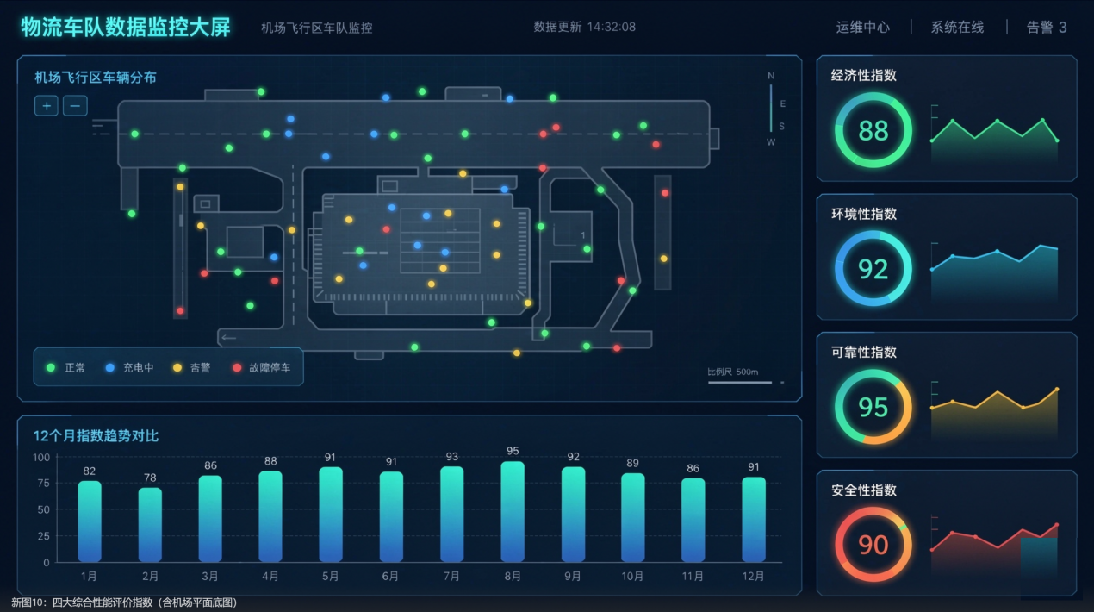
图43 经济性、环境性、可靠性、安全性四大综合性能评价指数（界面示意图）
（3）报告自动化体系
平台内置报告引擎，预设周/月/半年/年四种报告模板，到期自动填充数据生成PDF报告，同步推送至采购人邮箱和管理端"报告中心"。
周报：侧重本周运行概况+异常快报
月报：侧重趋势分析+经济性评估+生产运营建议（含车辆调度优化、充电策略建议等）
半年/年报：侧重资产健康度评估+下一周期规划建议
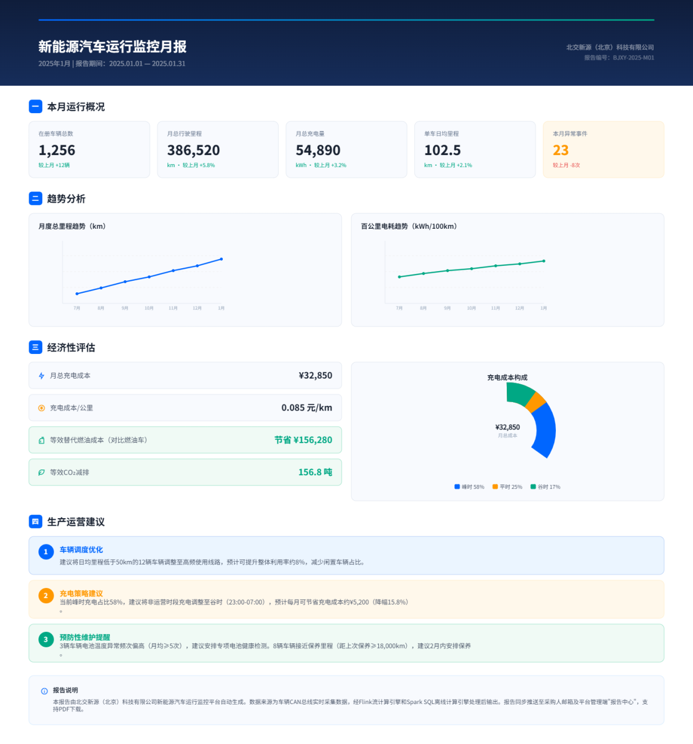
图44 新能源汽车运行监控报告（周报/月报/半年报/年报）
1.登录
根据登录用户的角色显示不同的页面数据，登录界面开启双因素认证。
我公司应答：完全响应，无偏离
（1）角色权限体系（RBAC模型）
角色 | 可见页面及数据范围 | 操作权限
系统管理员 | 全部页面+后台配置 | 用户管理、角色配置、系统参数设置
安全监管员 | 总览+告警+安全评估页 | 查看+导出+下发整改通知
运营调度员 | 总览+车辆实时位置+充电状态 | 查看+派单+备注
维修技师 | 单车详情+故障历史+诊断数据 | 查看+标记已处理
企业/部门领导 | 本部门车辆汇总数据 | 只读查看
外部审计/访客 | 脱敏后的统计概览 | 只读，无水印下载受限

（2）双因素认证（2FA）实施方案
首次登录强制绑定：支持TOTP动态口令（Google Authenticator/微软验证器）或短信验证码两种方式
登录流程：用户名密码验证通过 → 跳转二次验证页面 → 输入动态码 → 颁发JWT Token
安全增强：连续3次2FA失败锁定账户15分钟；支持硬件UKey（如采购人有等保三级要求可升级）
会话管理：Token有效期2小时，闲置30分钟自动过期，重要操作（如导出全量数据）需重新认证
（3）登录安全审计
记录所有登录行为（时间、IP、设备指纹、2FA方式），异常登录（异地/IP突变/非常规时段）实时告警并强制要求修改密码。
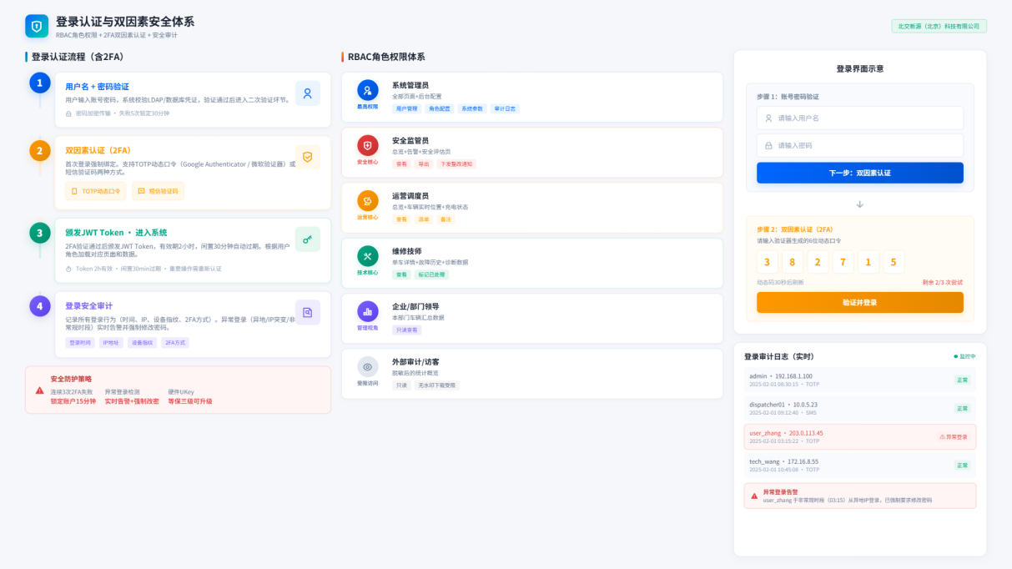
图45 平台登录与双因素认证界面
2.总览
整体展示当前充电状况和车辆的运行情况，显示24小时车辆运行热力图及实时充电曲线。
监控统计累计/今日充电记录的总充电量、总充电次数、总碳减量；
统计累计/今日总行驶里程数及按照单车统计最新5条累计/今日车辆行驶里程数；
监控统计车辆总数、车在线数、充电车辆数、车故障数以及车辆安全评估分数，点击详情可查看车辆安全评估系数等数据；
监控统计最新5条车辆的告警信息，包括告警发生时间、车牌号、告警方式及告警内容，点击详情可查看车辆历史告警信息；
我公司应答：完全响应，无偏离
总览页面采用"一屏纵览"设计理念，所有核心指标在一个可视区域内完整呈现，无需滚动翻页。页面布局规划如下：
各组件详细我公司应答如下：
① 24小时车辆运行热力图
底图：机场地理信息图层（支持CAD图纸叠加/卫星图切换）
热力渲染：基于过去24小时内各区域车辆定位点位密度，颜色从绿（稀疏）→红（密集）渐变
实时车辆标记：在线车辆以图标显示（颜色区分运行状态：绿=正常行驶、蓝=充电中、黄=告警、红=故障停车）
点击车辆图标弹出Mini卡片：车牌号、SOC%、速度、最近更新时间
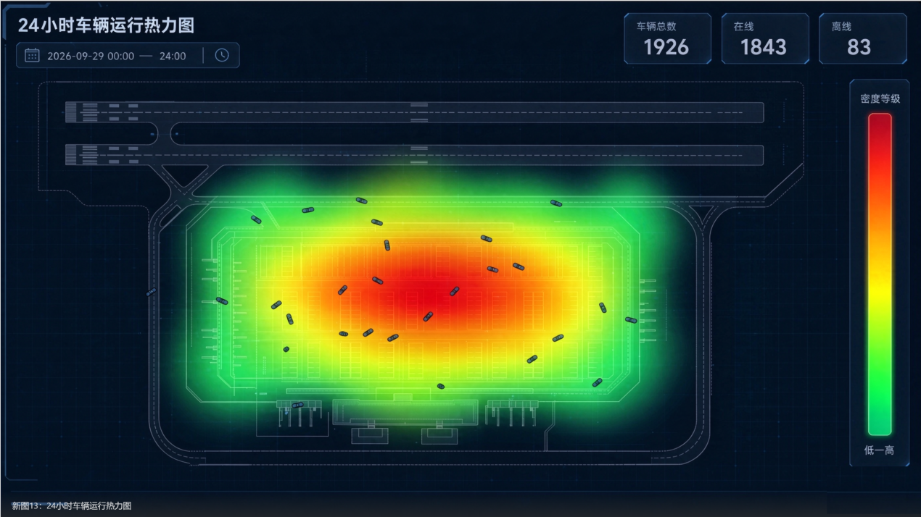
图46 24小时车辆运行热力图(界面示意图)
② 实时充电曲线（24小时）
X轴：24小时时间刻度；Y轴：充电功率（kW）
叠加显示：全站总充电功率曲线 + 单桩/单车充电曲线（可选切换）
峰值标注：自动标记当日最大充电功率时刻及数值
数据刷新：每30秒自动刷新，支持暂停查看
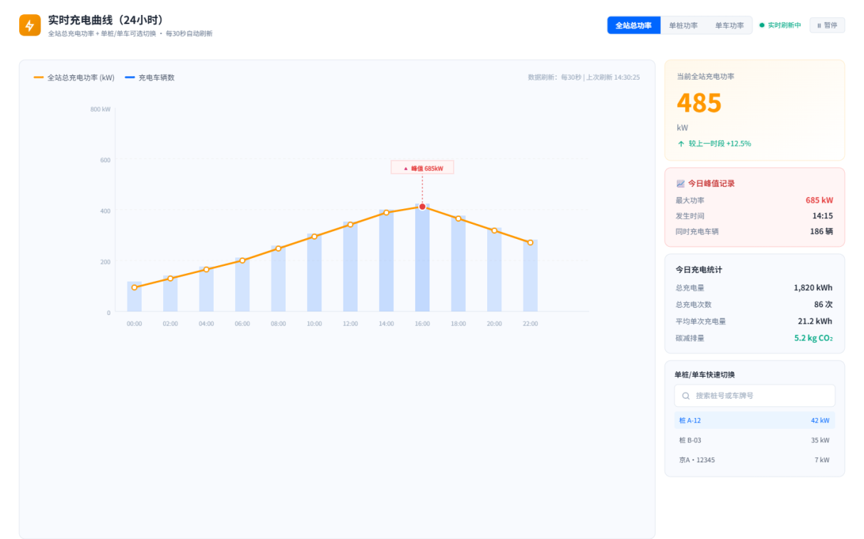
图47 24小时实时充电曲线
③ 累计/今日核心指标卡
数据来源：ClickHouse实时聚合查询
展示形式：大字号数字+环比箭头（↑↓）+ 单位
指标明细：
总充电量（kWh）→ 折算碳减排量（kg CO₂）
总充电次数 → 平均单次充电量
总行驶里程（km）→ 等效节油量（L）
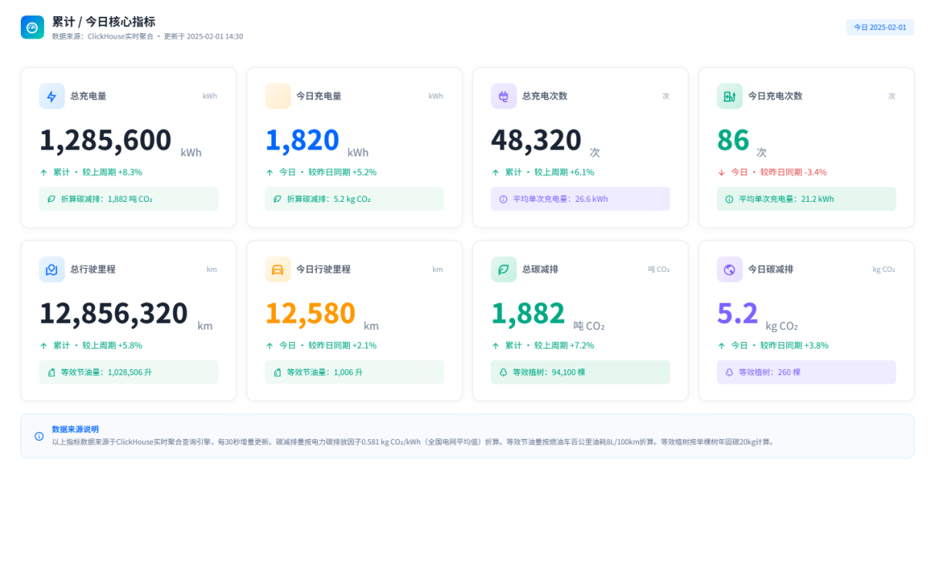
图48 累计／今日核心指标卡
④ 单车里程统计（最新5条）
排序逻辑：按最后上报时间倒序取前5辆
每行展示：车牌号 | 今日里程 | 累计里程 | SOC进度条
点击车牌跳转到单车详情页
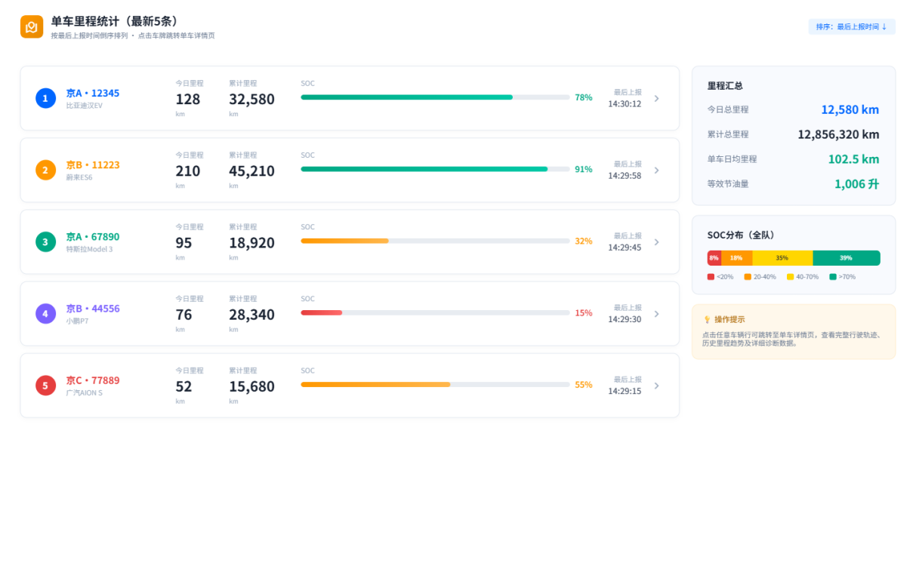
图49 单车里程统计（最新5条）
⑤ 车辆状态统计面板
5个数字指标以环形图/数字卡片混合展示：
车辆总数（分母）
在线数（实时心跳判定，超时60s记为离线）
充电中（收到充电状态标志位=1）
故障数（当前存在未恢复故障码的车辆数）
安全评估分数（0-100，全车队加权平均）
点击任一指标进入对应车辆列表筛选页
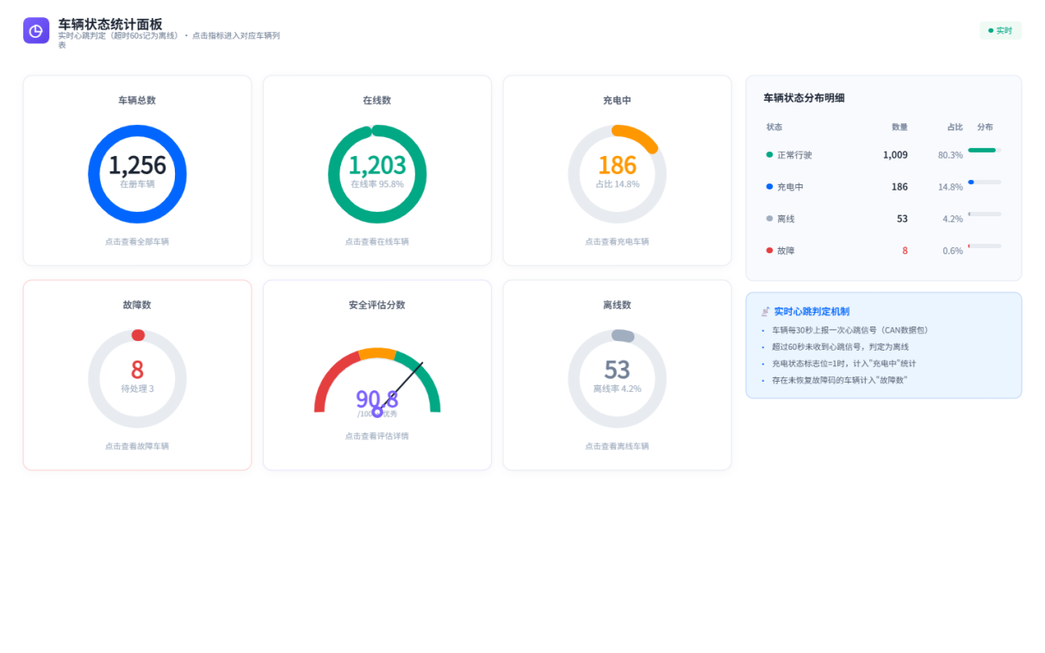
图50 车辆状态统计面板
⑥ 车辆安全评估系数（弹窗/详情页）
评分模型（满分100，扣分制）：
基础分100
- 电池温度异常次数 × 5分/次
- 绝缘故障次数 × 10分/次
- SOC跳变次数 × 8分/次
- 连续离线天数 × 3分/天（上限30分）
- 数据完整率不足95% × 10分
展示形式：仪表盘指针图（红/黄/绿三区）+ 扣分项明细列表
支持导出单车安全评估报告（PDF）
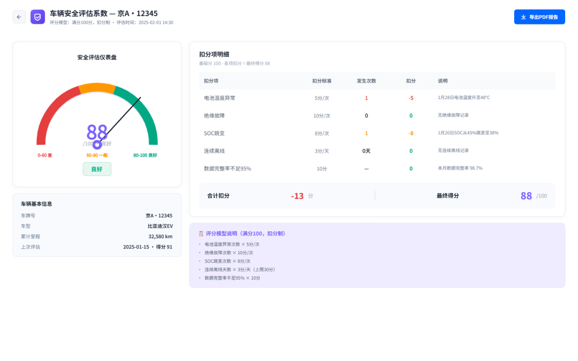
图51 车辆安全评估系数
⑦ 最新5条告警信息
数据源：实时报警流（Flink CEP复杂事件处理引擎检测）
每条展示：⏰时间 | 车牌号 | 告警级别标签 | 告警内容摘要
级别颜色：红色=高危、橙色=严重、黄色=一般
点击"详情"进入历史告警查询页，支持按时间/级别/车辆/告警类型多维筛选+导出
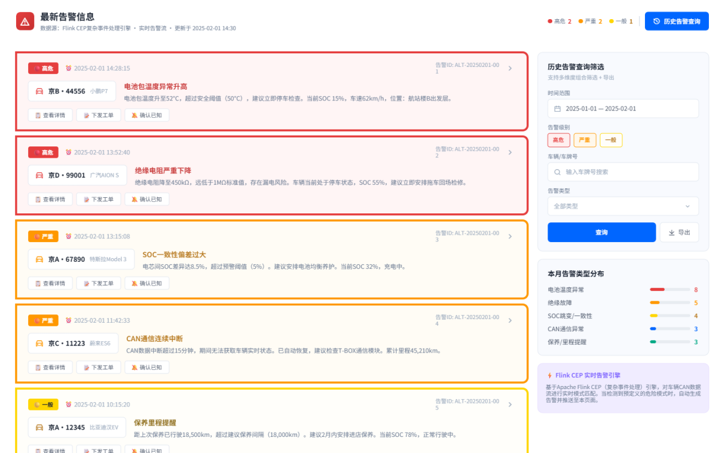
图52 最新告警信息（5条）
3.监控预警
图像化整体车辆位置信息，点击某个车辆，可查看单车的在线状态(在线/离线)、车辆的总行驶里程数、行驶速度、当前SOC、输出电压、输出电流、输出功率以及电池单体电压、温度等数据；
监控统计可监控车辆总数、车在线率、充电车辆数、车辆总行驶里程数以及按不同车辆类型组统计的车辆行驶里程数；
通过概览图实时查看全场电动车充电情况，每日/周/月/季/年生成热力图，支持自定义周期生成，用不同颜色标识该区域充电桩使用程度，颜色越深表示使用率越高。
已监控车辆的在线状态(在线/离线)统计以及车辆实时上报数据的信息；查询条件：车辆自编号、车辆vin码、在线状态、运营分公司、车品牌；查看的信息有车牌号、车品牌、运营单位、车架号、当前SOC、电压、电流、是否告警、在线状态、上报间隔、最近在线时间；
可查看单车的基础信息、电池曲线、极值曲线、速度、当前SOC、整车状态、极值信息、驱动电机、告警、在线信息、位置信息、电池单体电压和温度：
电池曲线：当前电流、电压、SOC；
极值曲线：最高电压、最低电压、最高温度、最低温度；
整车状态：整车功率、SOC、总电压、总电流、车辆状态、充电状态、运行模式、累计里程、今日里程、档位、绝缘电阻；
极值信息：电池单体最高/最低电压、单体最高/最低温度；
驱动电机：电机序号、电机状态、控制器电流、控制器电压、电机转速、电机转矩、电机温度；
告警信息：告警时间、告警等级、告警内容
定位数据：车辆定位、经纬度；
历史轨迹，可以查看单车历史轨迹和电池曲线，以及车辆总状态、极值信息、驱动电机、电池单体电压和温度等数据；
车辆实时告警信息的查询；设置车辆故障告警级别，若级别为严重则视为重点车辆告警；
监控统计车辆告警次数以及车辆实时告警信息的查询和相应报文的查看，查看车辆的实时故障告警数据信息，包括故障内容和故障日期，实时故障信息可导出；
查询的条件：设备识别码、车辆自编号、故障类型、故障码、故障原因；
查看的信息有设备识别码、车辆自编号、车辆单位、故障类型、故障码、故障原因、告警方式、故障日期、故障发生时间、故障最后更新时间；
通过平台短信或微信小程序实时推送车辆故障告警、满电提示等信息。
我公司应答：完全响应，无偏离
3.1地图车辆位置+单车详情弹窗
（1）地图底座
采用Mapbox GL JS / 高德地图JS API（根据机场涉密要求可切换为自绘CAD矢量底图），支持缩放、平移、全屏、测量距离等基础操作。
（2）车辆图层渲染
在线车辆：绿色图标；离线车辆：灰色图标
充电中：蓝色脉冲动画；告警中：红色闪烁
车辆聚合：缩放级别较小时自动聚类，显示该区域车辆数量气泡
（3）单车点击弹窗（Popover）
点击任意车辆图标，右侧/上方弹出信息卡片，实时展示：
信息分组 | 字段明细
基础状态 | 在线/离线状态标签、最近上报时间（精确到秒）
里程 | 总行驶里程（km）、今日行驶里程（km）
动态数据 | 当前车速（km/h）、SOC（%）、输出电压（V）、输出电流（A）、输出功率（kW）
电池核心 | 单体最高/最低电压（V）、最高/最低温度（℃）、温差（℃）

所有数据均为实时值（来自最近一次心跳包），弹窗打开期间每10秒自动刷新。弹窗底部设"查看详情"按钮，点击跳转至该车完整详情页。
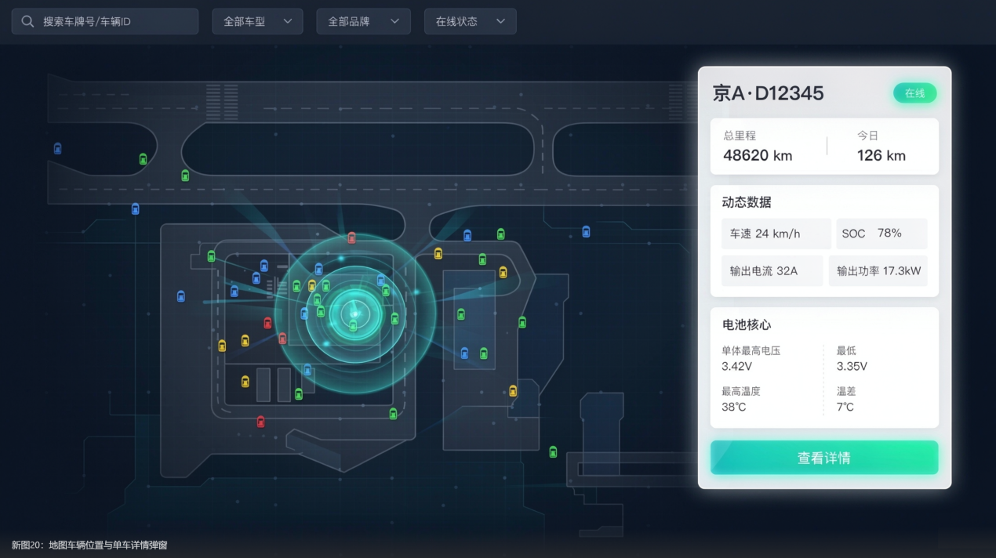
图53 地图车辆位置与单车详情弹窗(界面示意图)
3.2 监控统计面板（车辆总数/在线率/里程/分类统计）
页面顶部或侧边栏设固定统计面板，数据每30秒全局刷新一次：
统计指标 | 计算逻辑 | 展示形式
车辆总数 | 平台建档且"是否监控=是"的车辆count。 | 大字数字
在线率 | 在线数÷车辆总数×100%（在线定义：最近60s内有数据上报）。 | 百分比+环形进度条
充电车辆数 | 当前充电状态字段≠0的车辆count。 | 大字数字
总行驶里程 | 所有车辆累计里程字段求和 | 大字数字+单位km
按车型分组里程 | 按车辆类型（摆渡车/牵引车/勤务车等）GROUP BY统计。 | 横向柱状图/饼图，点击可下钻到该类型车辆列表。

所有统计数字支持点击穿透：点击任一数字→打开对应条件的车辆列表页。
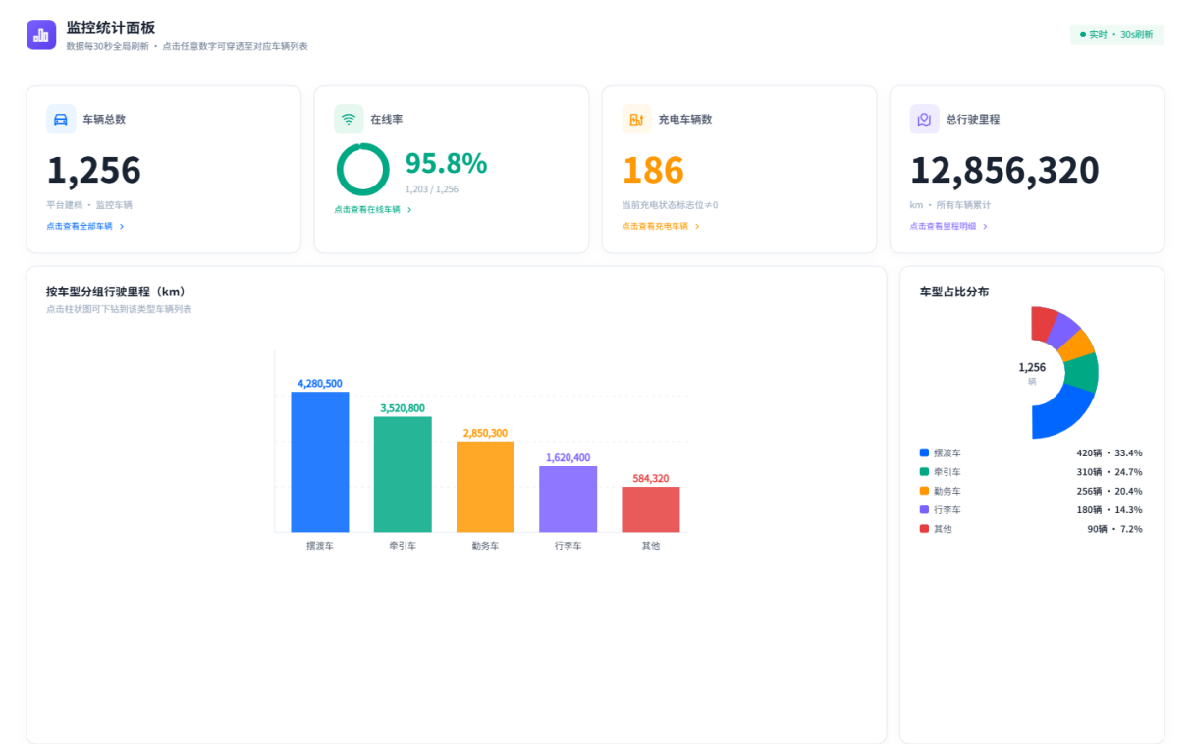
图54 监控统计面板（车辆总数／在线率／里程）
3.3 全场充电热力图（按周期自定义）
（1）空间维度
在地图／平面图上叠加充电桩分布图层，以颜色深浅标识各区域充电设施使用强度。
（2）时间维度
支持预设快捷按钮：今日／本周／本月／本季／本年，同时提供日期范围选择器（自定义任意起止日期）。
（3）颜色映射逻辑
使用率 = 该区域充电车辆在选定时间段内的累计充电时长 ÷（桩数 × 时间段总时长）
颜色梯度：
0% ~ 20% 浅绿（空闲为主）
20% ~ 40% 中绿
40% ~ 60% 黄色（均衡）
60% ~ 80% 橙色（繁忙）
80% ~ 100% 深红（饱和/拥堵）
（4）技术实现
后端使用ClickHouse按时间窗口预聚合充电事件，前端使用Canvas渲染热力图层，万级网格点渲染耗时<200ms。
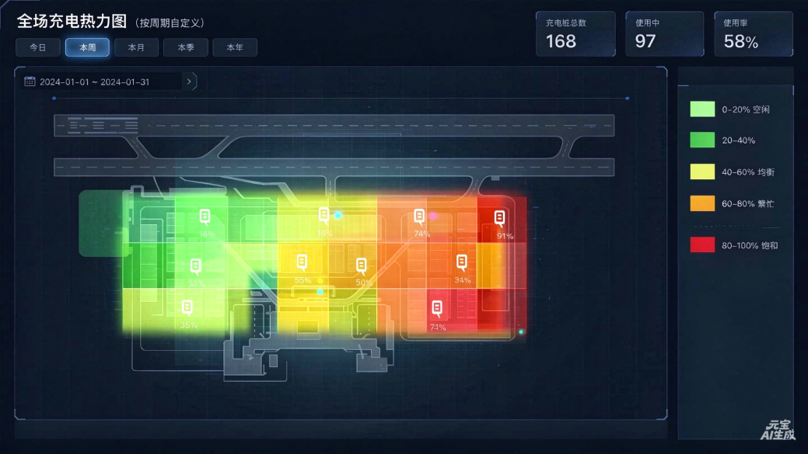
图55 全场充电热力图（按周期自定义）（界面示意图）
3.4 车辆列表查询+详细信息
（1）查询条件面板（支持组合筛选）
条件 | 控件类型 | 说明
车辆自编号 | 输入框（模糊匹配） | —
车辆VIN码 | 输入框（精确/模糊） | —
在线状态 | 下拉单选：全部/在线/离线 | —
运营车队 | 下拉树形选择 | 支持多级部门
车品牌 | 下拉多选 | 数据来源于基础数据模块

（2）列表字段（支持列显隐配置+导出Excel）
车牌号、车品牌、运营车队、车架号（VIN）、当前SOC、电压、电流、是否告警（红色标签）、在线状态、上报间隔（秒）、最近在线时间。
（3）行操作
每行末尾操作列：查看详情 | 下发指令（如支持远程断电离合） | 查看历史轨迹 | 查看报文
3.5 单车详情页（核心页面）
单车详情页采用Tab标签页组织，共7个Tab：
Tab名称 | 展示内容 | 技术说明
基础信息 | 车辆档案（自编号、VIN、品牌、型号、运营单位、电池型号等静态数据）。 | 读自车辆管理表
电池曲线 | 实时/历史折线图：电流(A)、电压(V)、SOC(%) 三轴联动。 | ECharts混合图表，支持缩放、悬停看值
极值曲线 | 最高电压、最低电压、最高温度、最低温度的时序曲线。 | 同上，可叠加显示温差趋势线
整车状态 | 键值对卡片：整车功率、SOC、总电压、总电流、车辆状态、充电状态、运行模式、累计/今日里程、档位、绝缘电阻。 | 实时数据卡片，每10s刷新。
极值信息 | 当前时刻：单体最高/最低电压值及对应的单体序号、最高/最低温度值及对应的探针位置。 | 表格+柱状图对比
驱动电机 | 列表/卡片：电机序号、状态、控制器电流/电压、转速(rpm)、转矩(N·m)、温度。 | 多电机时以Tab或卡片组横向排列
告警信息 | 时间倒序列表：告警时间、等级（红/橙/黄标签）、内容。 | 支持"只看未恢复"筛选
定位数据 | 地图显示当前位置+经纬度坐标+地址逆编码。 | 地图下方同步显示定位精度、卫星颗数。

数据联动：在"电池曲线"Tab中选择一个时间点，其他Tab的数据同步切换到该时刻的快照（方便回溯分析）。
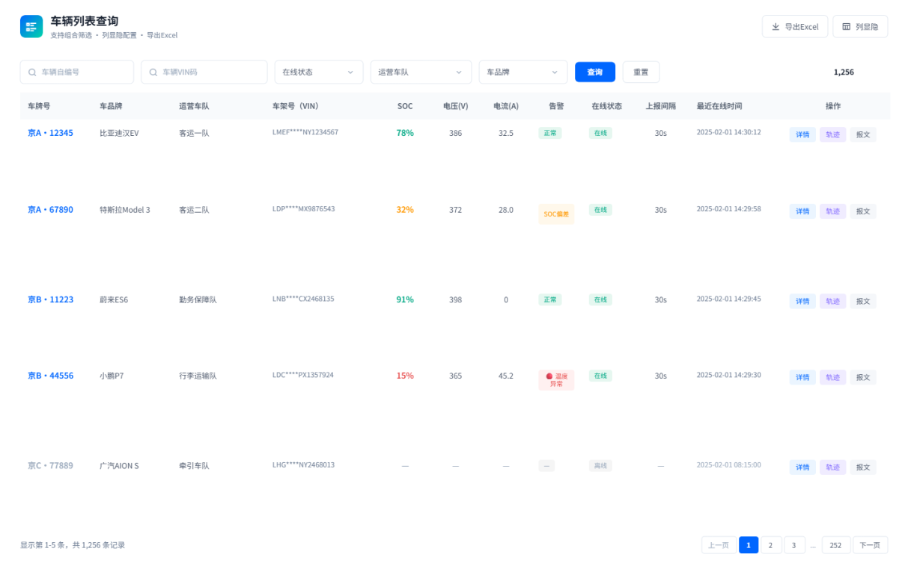
图56 单车详情页（多维度数据Tab）
3.6 历史轨迹回放
（1）轨迹查询
选择车辆+时间范围（最长30天），系统从时序数据库检索该时段所有定位点位。
（2）轨迹绘制
正常行驶段：绿色线条
充电段：蓝色线条（叠加充电图标）
告警段：红色线条（hover显示告警内容）
离线断点：灰色虚线连接（表示数据缺失）
（3）回放控制栏
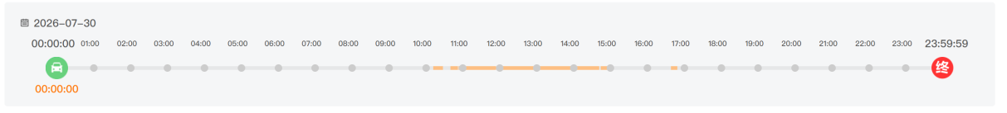

图57 历史轨迹回放界面
回放过程中，左侧同步显示该时刻的：电池曲线快照、整车状态、极值信息、驱动电机数据——实现"边看轨迹边看车况"。
（5）轨迹优化
采用Douglas-Peucker算法对海量点位抽稀，10000个点抽至500个以内，回放流畅无卡顿。
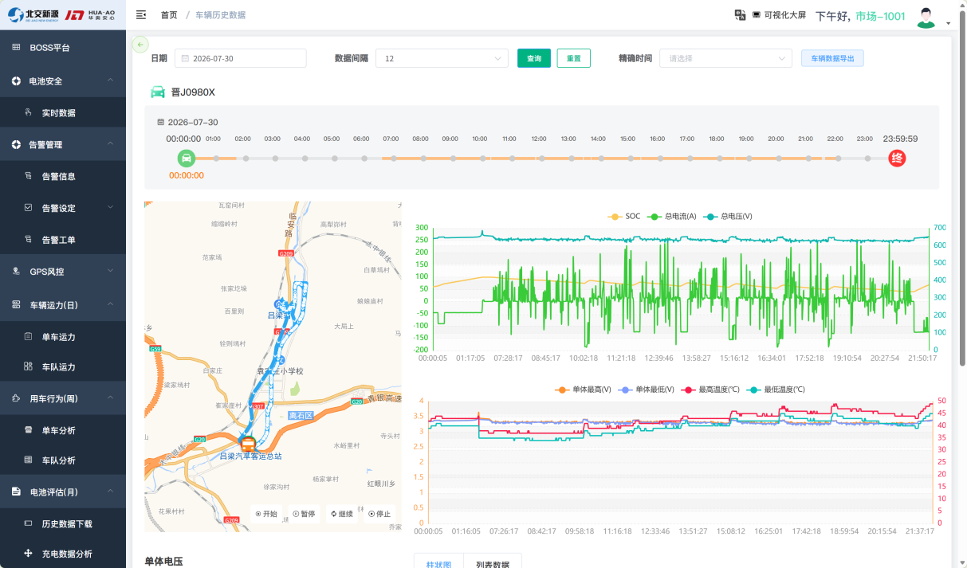
图58 历史轨迹回放与同步数据面板
3.7 告警管理+报文查看+导出
（1）告警级别定义（与国标32960对齐）
级别 | 定义 | 平台展示
严重（Level 1） | 可能导致人身伤害或重大财产损失（如电池热失控前兆） | 红色+持续弹窗+短信推送
重要（Level 2） | 影响车辆正常使用（如绝缘故障） | 橙色+列表置顶
一般（Level 3） | 轻微异常（如单个温度传感器失效） | 黄色

"级别为严重则视为重点车辆告警"——平台将自动把Level 1告警车辆加入"重点关注池"，在总览页单独展示，直到故障解除。
（2）告警查询条件
设备识别码（IMEI）、车辆自编号、故障类型（大类）、故障码（具体FID）、故障原因（解析后文本）——全部支持组合查询。
（3）查看信息
每条告警记录展示：设备识别码、自编号、车辆单位、故障类型、故障码、故障原因、告警方式（平台弹窗/短信/微信）、故障日期、发生时间、最后更新时间。
（4）报文查看
点击"查看报文"按钮，弹出HexViewer面板，展示该告警触发时刻的原始上行数据帧（十六进制+ASCII双栏显示），便于技术人员做底层协议分析。
（5）导出
支持勾选或全部导出为Excel/CSV，包含全部字段。导出操作记入审计日志。
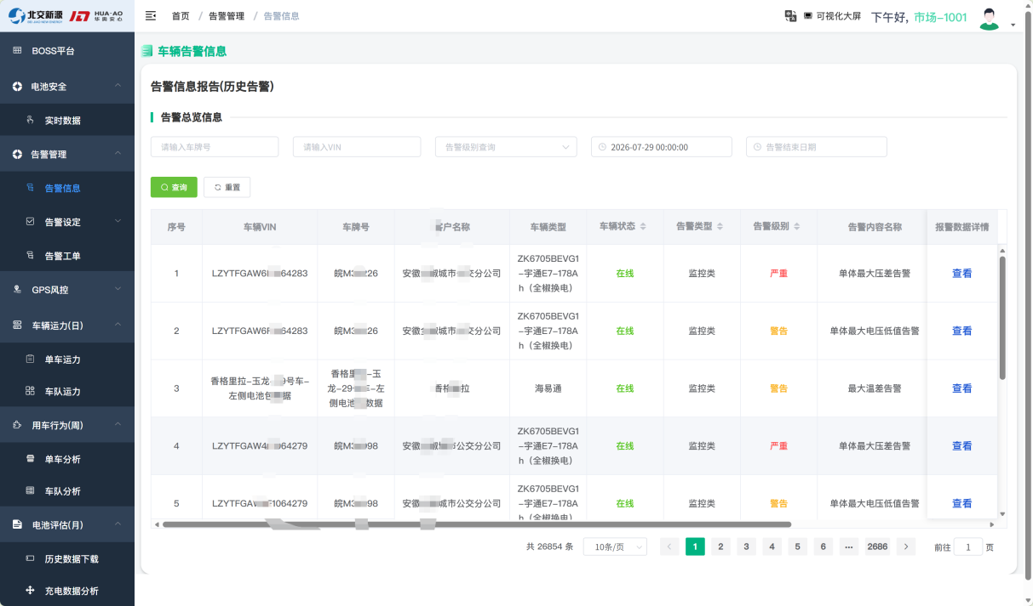
图59 告警管理与报文查看界面
3.8 消息推送（短信/微信小程序）
（1）推送通道
通道 | 适用场景 | 到达率保障
短信网关 | 严重告警、满电提示 | 对接三大运营商API，失败自动切换通道重试
微信小程序订阅消息 | 所有级别告警、日常通知 | 用户需授权订阅，支持一次性/长期订阅
平台站内信 | 所有通知 | 登录即见，未读红点提醒
钉钉/企业微信机器人 | 可选扩展 | Webhook推送到运维群

（2）推送规则引擎
严重告警：短信+小程序+站内信 三通道同时推送
满电提示（SOC≥100%或达到设定阈值）：短信/小程序通知车辆使用方
推送频率限制：同一车辆同一告警5分钟内不重复短信推送（防轰炸），但站内信持续累积
（3）微信小程序功能承诺
我公司将同步交付配套的微信小程序（或接入采购人已有小程序），功能包含：
接收推送通知
查看总览关键指标
查看个人名下车辆的实时状态和告警
确认收到告警（闭环反馈）
4.基础数据
车辆管理信息管理，可维护车辆信息包括：车辆类型、品牌、型号、电池型号、电池容量、自编号、车牌号、车辆vin码、车品牌、运营公司、是否监控、vin充电、何时接入、何时出厂、是否可用等；
终端类型管理，电动车辆资产的终端类型管理页面可以维护车辆终端类型信息；包括终端类型名称、终端版本、网络类型、卫星定位类型、BMS版本、BMS厂家、发送周期、文件块大小等；
电池类型管理，电动车辆资产的电池类型管理页面可以维护车辆电池类型信息；录入信息有电池类型、电池容量、允许充电电压、电池厂家、电池编号、BMS编号、电池总电压、电池组序号、电池生产日期等；
BMS厂家管理，电动车辆资产的BMS厂家管理页面可以维护BMS厂家信息；包括BMS厂家名称、BMS厂家电话、BMS厂家邮箱、BMS厂家地址。
我公司应答：完全响应，无偏离
4.1 车辆信息管理
字段分组 | 字段列表 | 校验规则
标识信息 | 自编号、车牌号、VIN码。 | VIN码17位格式校验（第10位年份、第11位装配厂）。
车型信息 | 车辆类型、品牌、型号。 | 下拉选择（数据字典维护）
电池信息 | 电池型号、电池容量（kWh） | 容量必须为正数，与电池类型管理联动。
归属信息 | 运营公司、使用方/资产方 | 树形选择
监控配置 | 是否监控、VIN充电、是否可用。 | 开关型字段
时间信息 | 接入时间、出厂日期。 | 日期选择器

4.2 终端类型管理
覆盖T-Box/车载终端的完整规格档案：
终端类型名称、终端版本号
网络类型（4G）
卫星定位类型（单北斗）
发送周期（秒）、文件块大小（字节）——用于协议解析参数配置
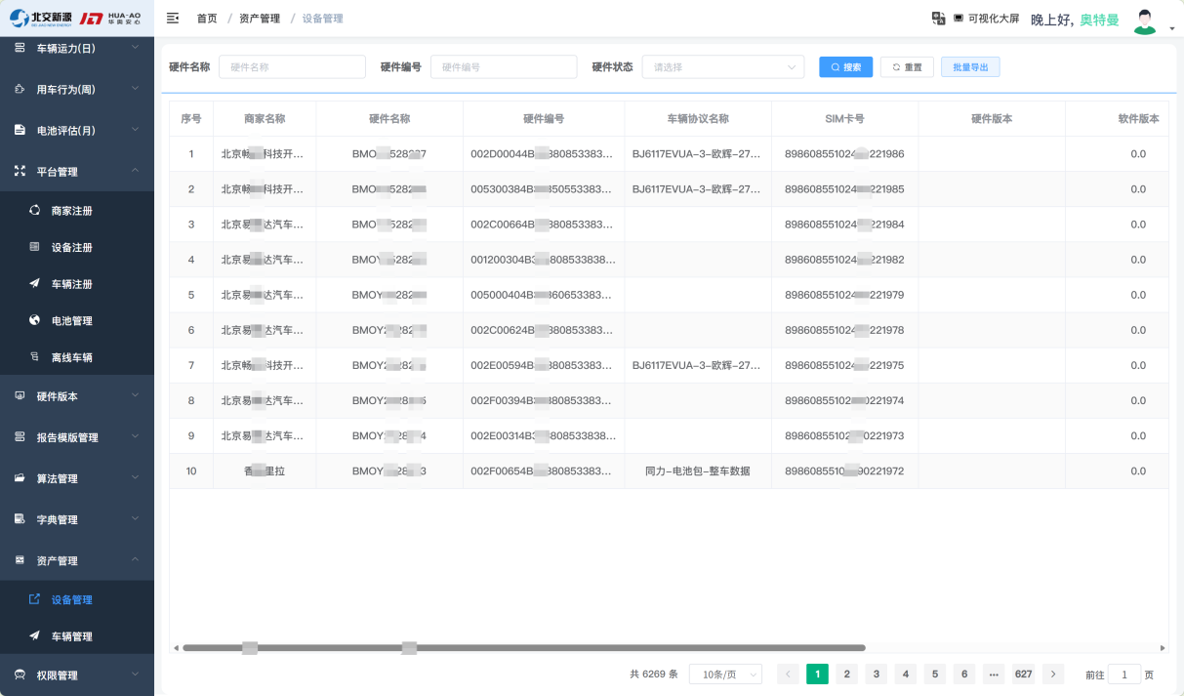
图60 终端类型管理界面
4.3 电池类型管理
建立电池规格库，支持一车多电池包配置：
电池类型（磷酸铁锂/三元锂/钛酸锂等）
电池容量、允许充电电压上下限
电池厂家、电池编号、BMS编号
电池总电压、电池组序号
电池生产日期
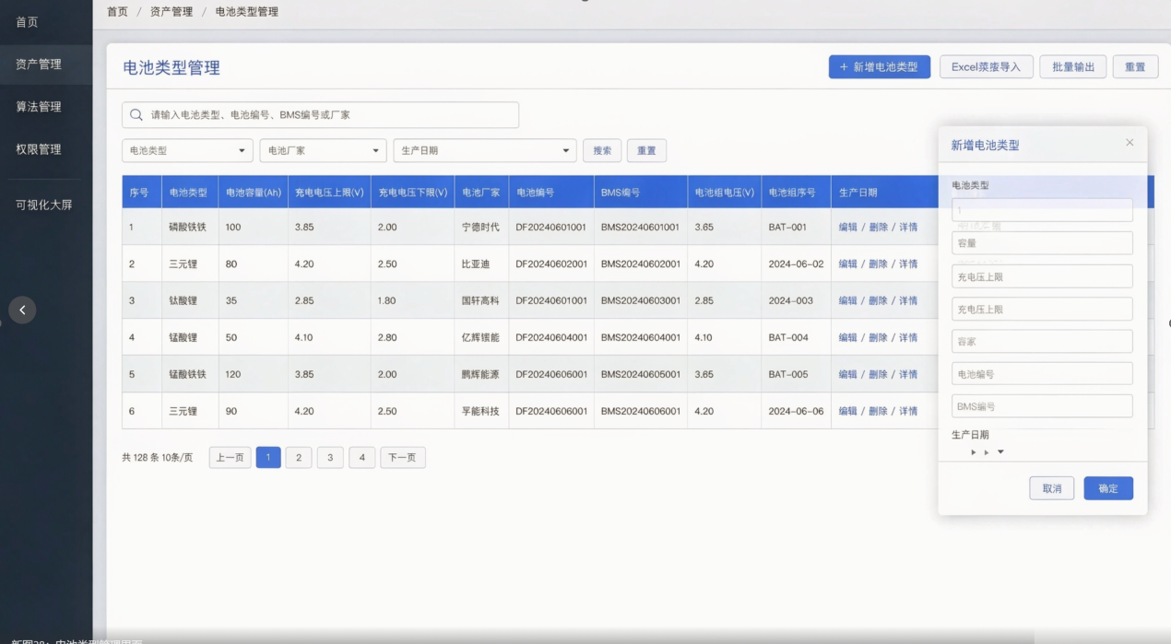
图61 电池类型管理界面
4.4 BMS厂家管理
供应商信息库，便于协议对接时快速定位负责人：
BMS厂家名称、联系电话、邮箱、地址
支持批量导入/导出
所有基础数据模块均提供：
Excel模板导入（含格式校验，错误行标红提示）
操作日志记录（谁在什么时候改了什么字段）
数据变更审批流（可选开启：重要字段修改需上级审批）
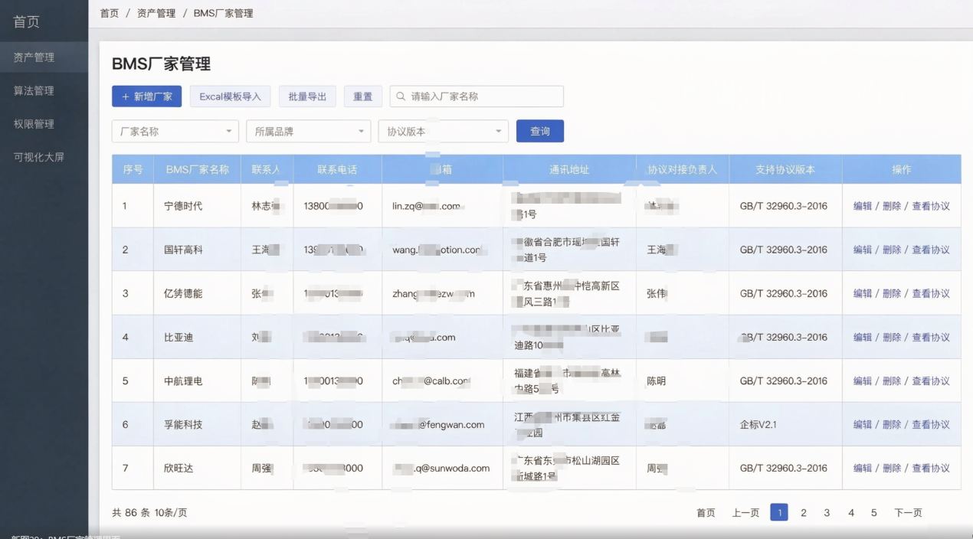
图62 BMS厂家管理界面
5.授权管理
甲方拥有超级管理员权限，可自行创建账户及管理账户权限；
根据用户申请信息维护用户档案，并分配相应权限，包括用户单位、用户账号、用户角色、分公司及部门、手机号、邮箱、是否可用、是否超级用户、是否在线、最近在线时间、登录时间、登录设备、登录IP、登录端口、登录次数、登录位置。
我公司应答：完全响应，无偏离
（1）超级管理员权限
甲方指定的超级管理员账号拥有系统最高权限，可：
创建/禁用/删除任意子账户
自定义角色及权限点（细粒度到按钮级别）
重置任意用户密码
查看全系统操作审计日志
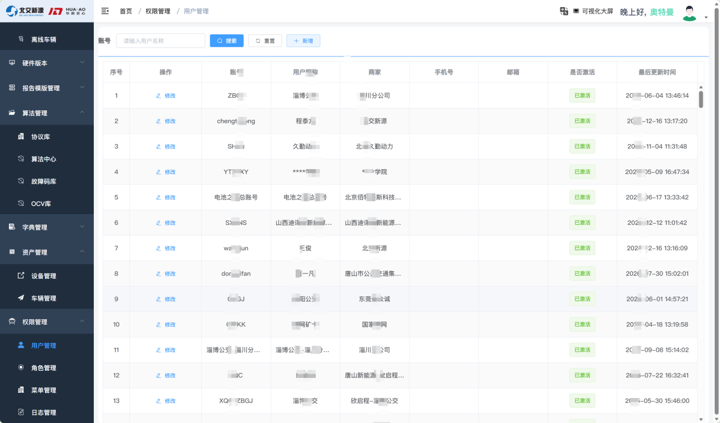
图63 授权管理与用户档案界面
（2）用户档案管理字段全覆
字段分类 | 字段明细
身份信息 | 用户单位、用户账号、手机号、邮箱。
权限信息 | 用户角色（RBAC多角色）、分公司及部门（数据权限范围）。
状态信息 | 是否可用（启用/禁用）、是否超级用户。
登录审计 | 是否在线、最近在线时间、登录时间、登录设备（UA解析）、登录IP、登录端口、登录次数、登录位置（IP地理解析）。

（3）安全增强
密码策略：长度≥8位、含大小写字母+数字+特殊字符、90天强制更换
登录限制：同一账号同时在线设备数≤3（可配置）
IP白名单：支持按角色配置允许登录的IP段
操作审计：所有增删改操作记录"谁+什么时间+改了什么+旧值→新值"
（4）数据权限模型
采用"用户→角色→部门→数据范围"四级授权：
运营分公司A的用户只能看到本公司车辆
总公司领导可跨公司查看汇总数据但看不到原始VIN明细
维修人员只能看到分配给自己的故障车辆
6.信息安全及其他
*6.1 我公司所提供的系统按要求搭建完成后须通过信息安全评级（信息系统等保定级）。（需提供承诺书，加盖我公司公章）【星号条款，重要技术条款】
我公司应答：完全响应，无偏离。详见第144页
（1）承诺内容
我公司承诺在平台上线后6个月内配合采购人完成信息安全等级保护测评工作，并取得对应级别的《信息系统安全等级保护备案证明》及测评报告。
（2）预估级别
根据平台业务属性（处理大量车辆位置和电池数据），预计需通过网络安全等级保护二级（平台侧为满足等保要求所需的整改开发费用由我公司承担，测评机构费用由采购人承担）（如采购人有更高要求，可升级至三级）。
（3）配合措施
阶段 | 我方工作 | 采购人配合
定级备案 | 编写定级报告、协助向公安网安部门备案 | 盖章确认、提供单位资质
差距评估 | 对照等保要求做自查，输出差距分析报告 | 提供网络拓扑、现有安全措施
整改加固 | 修复漏洞、补齐安全设备配置、完善管理制度文档 | 安排停机窗口配合实施
正式测评 | 联系测评机构、配合现场测评、提供系统文档 | 协调内部资源配合访谈
出证 | 跟踪测评机构出具报告，领取证书 | 接收证书归档

（4）安全开发生命周期（SDL）
平台开发全过程嵌入安全实践：需求阶段威胁建模→设计阶段安全评审→编码阶段SAST扫描→测试阶段DAST+渗透测试→上线前安全加固基线检查。
6.2 合同签订后，我公司需配合采购人开展重大活动任务保障工作。
我公司应答：完全响应，无偏离
我公司将建立重大活动保障专项工作机制，确保在以下场景（包括但不限于）提供全力支撑：
- 国家级重大会议/外事活动（如两会、APEC、一带一路峰会等）
- 民航系统重要保障期（如春运、暑运、重大保障任务）
- 采购人指定的其他关键时期
保障措施清单：
保障维度 | 具体措施
驻场值守 | 重保活动前3天至结束后1天，派遣至少2名专业技术人员7×24小时驻场值守。
安全加固 | 活动前2周完成一轮全面漏洞扫描+渗透测试，高危漏洞清零。
应急预案 | 提前修订并演练《平台故障应急处置预案》，确保RTO≤30分钟。
数据保障 | 活动前完成全量数据备份+异地容灾切换演练。
封版管理 | 活动期间冻结所有系统变更（含发版、配置修改），特殊情况需采购人书面审批。
专项报告 | 活动结束后3个工作日内提交《重大活动保障工作总结报告》。
备件储备 | 关键服务器/网络设备冗余备件提前到位，4小时到场替换。
联络沟通机制：
- 设立重大活动保障专项微信工作群/热线
- 每日17:00提交《保障日报》（系统运行状态、安全事件、待办事项）
- 突发事件15分钟内电话上报采购人分管领导
- 提前告知并报备保障人员信息
6.3 我公司可不使用采购人提供的服务器硬件资源，但不应就我公司自行提供的服务器资源要求另行支付成本费用，且平台在我公司服务器上运行产生的车辆基础及运行数据归属采购人所有，我公司在服务期及质量保证期内需配合采购人要求提供或转移数据。
我公司应答：完全响应，无偏离。
（1）资源提供方式：如采购人提供服务器硬件资源，我公司负责全部运维工作；如采购人未提供或资源不足，我公司可自行提供服务器资源承载平台运行，且不就自行提供的服务器资源向采购人另行收取任何成本费用。
（2）数据归属：无论平台运行于采购人服务器或我公司自有服务器，平台产生的车辆基础数据及运行数据所有权均归采购人所有，我公司仅在为本项目提供服务目的范围内使用。
（3）数据提供与转移：服务期内，我公司配合采购人要求实时提供数据；服务期及质量保证期内，如采购人要求转移数据（含原始报文），我公司在5个工作日内完成全量数据导出与移交，并配合完成数据校验。
四)、服务要求（对应谈判文件第三章（三））
【应答说明】以下逐条对应谈判文件第三章（三）服务要求，加粗段落为谈判文件原文，其后为我方应答与实施方案。
1.合同签订后30个日历日内完成项目功能调试、运行环境搭建、平台服务部署工作。
我公司应答：完全响应，无偏离
我公司承诺在谈判文件要求的30个日历日期限内完成全部部署调试工作，并进一步自我加压，承诺在合同签订后25个日历日内完成，具体实施计划如下：
周次 | 工作日 | 工作内容 | 交付物
第1周 | D1-D4 | 需求确认+环境调研：与采购人确认网络拓扑、服务器资源、安全策略、数据对接边界 | 《项目实施计划书》《环境需求确认单》
第1周 | D5-D10 | 运行环境搭建：服务器OS初始化、数据库安装配置、中间件部署、网络安全策略开通 | 环境就绪报告（含IP清单、端口表）
第2周 | D11-D15 | 平台服务部署：后端微服务发布、前端静态资源部署、Nginx反向代理配置、域名绑定 | 平台可访问URL（内网）
第2周 | D16-D22 | 功能调试：单模块验证→模块间联调→数据贯通测试→告警规则配置→推送通道验证 | 《功能测试报告》
第2周 | D23-D25 | 用户验收演示+操作培训+问题修复收尾 | 《部署完成确认单》（双方签字）

加速保障措施：
- 前置准备：中标公示期内即启动环境规划和技术方案细化，做到"合同一签、马上动手"。
- 容器化部署：平台全部服务Docker容器化，配合docker-compose/K8s编排，环境搭建从"天级"压缩到"小时级"。
- 自动化脚本：数据库初始化、配置下发等均通过Ansible自动化脚本执行，杜绝手工操作失误和耗时。
- 并行推进：环境搭建与功能部署同步进行（开发环境先行验证，生产环境就绪后直接迁移）。
上述工期的前提是采购人在D5前提供可用的服务器资源（物理机/虚拟机/云主机）及网络策略开通。如因采购人侧资源交付延迟，工期相应顺延，我公司将提前书面告知。
2.平台部署完成后45个工作日内完成飞行区内电动车辆的接入工作，电动车辆接入率不应低于80%。车辆品牌清单见本章附件。
我公司应答：完全响应，无偏离
我公司承诺在平台部署完成后45个工作日内完成附件所列全部车辆的接入工作，接入率承诺达到90%以上（优于谈判文件"不低于80%"的要求）。实施方案如下：
（1）接入策略：分三批推进
批次 | 时间节点 | 接入对象 | 接入方式
第一批 | 第1-3周 | 协议已掌握的品牌（如已在其他项目对接过的同款车型） | 直接配置+快速联调
第二批 | 第4-6周 | 需新开发协议的品牌（提前已联系车企获取文档的） | 协议开发+联调测试
第三批 | 第7-8周 | 协议尚未获取或厂家不配合的品牌 | OBD模块替代接入

（2）前置动作（合同签订前/D1即启动）
研读附件车辆品牌清单，匹配我司已有协议库（预计覆盖率可达90%以上）
对未覆盖品牌，合同签订当天即发函/致电对应车企技术部门索取接口文档
同步准备OBD设备采购及配置（提前备货，确保随时可用）
（3）OBD兜底保障
对45个工作日截止时仍无法通过协议对接的车辆，我公司将：
在第40个工作日向采购人提交《暂未完成协议接入车辆清单》及原因说明
同步启动OBD设备安装，确保第45个工作日前所有车辆100%在线
OBD相关费用按投标报价及限价承诺书执行，由车辆使用方/资产方承担
（4）验收标准
接入完成的判定标准为：车辆数据在平台中可持续正常显示（连续24小时有有效数据上报），而非仅完成技术联调。
3.本项目运行所产生和接收的数据至少保存3年，且数据资产归属采购人，采购人可实时导出。（须提供承诺书，加盖我公司公章）
我公司应答：完全响应，无偏离
（1）数据归属
我公司明确承诺：平台在运行期间产生和接收的全部数据资产（包括但不限于车辆运行数据、充电数据、告警数据、用户操作日志等）的所有权、使用权、处置权均归采购人所有。我公司对数据的使用仅限于为本项目提供服务之目的，未经采购人书面许可不得向任何第三方披露、转让或用于其他用途。合同终止时，我公司将完整移交全部数据（含原始报文）给北京首都国际机场股份有限公司。
（2）数据保存方案（≥3年）
数据类型 | 保存期限 | 存储策略 | 存储介质
实时运行数据（定位坐标、SOC、电压电流等） | ≥3年 | 热数据（近3个月）：TDengine高性能存储；温数据（3个月-1年）：ClickHouse压缩存储；冷数据（1-3年）：对象存储(S3)/HDFS归档。 | SSD+HDD+对象存储
告警记录 | ≥3年 | 关系型数据库永久保留 | MySQL（SSD）
操作日志/审计日志 | ≥3年 | 追加写入，不可篡改。 | Elasticsearch
原始报文（Hex） | ≥3年 | 文件存储 | 对象存储

（3）实时导出能力
管理端导出：所有列表页面均支持"当前条件下全量数据导出Excel/CSV"，不限条数
API接口导出：提供RESTful数据导出API，支持按时间范围、车辆VIN、数据类型等条件实时拉取JSON格式数据
流式导出：对于超大数据量（如全量车辆全年数据），提供异步导出任务（后台生成文件→通知下载），不影响平台正常运行
数据推送：支持将实时数据通过Kafka/MQTT推送到采购人指定的第三方系统
4.平台可用性承诺（我方额外承诺，优于谈判文件要求）：每年平台故障次数不多于3次，平台故障修复时间不超过1小时。
我公司应答：完全响应，无偏离
我公司郑重承诺：平台每年发生故障次数≤3次，单次故障修复时间≤1小时（RTO≤1小时）。
（1）"平台故障"定义（精准界定，避免歧义）
属于平台故障（计入次数） | 不属于平台故障（不计入）
平台服务进程崩溃/无响应 | 车辆T-Box端故障导致无数据
数据库宕机/数据丢失 | 车企平台推送中断
因我方代码Bug导致功能不可用 | 采购人网络出口故障
我方升级操作引发的异常 | 第三方DDOS攻击/不可抗力
我方配置错误导致数据中断 | 计划内维护窗口（提前3天通知）

（2）如何做到"每年≤3次故障"——高可用架构
无单点故障：所有核心组件均集群部署，单节点宕机自动切换，业务无感知
灰度发布：版本升级采用蓝绿部署，新版本验证OK后才切流量，出问题30秒回滚。
代码质量：上线前经过单元测试(覆盖率≥70%)+集成测试+压力测试三重把关
变更管理：生产环境变更严格执行"申请-审批-窗口期-回滚预案-验证"五步法
（3）如何做到"1小时内修复"——应急响应机制
时间节点 | 动作
0分钟 | 监控系统检测到异常，自动告警至值班工程师
5分钟 | 工程师确认故障，启动应急流程
15分钟 | 定位根因，执行预案（切备库/重启服务/切流量）
30分钟 | 服务恢复正常（多数场景可在此时间内完成）
60分钟 | 如仍未恢复，升级至技术总监+启动备用方案（如启用灾备环境）
事后24小时 | 提交《故障分析报告》（含根因、处理过程、预防措施）

五)、服务时间（对应谈判文件第三章（四））
合同签订生效之日起3年。
我公司应答：完全响应，无偏离
本项目服务期限为合同签订生效之日起3年。
3年服务期内，我公司将提供以下服务保障：
保障维度 | 具体内容
平台运维 | 7×24小时监控+机场驻场伴随保障及定期巡检+故障响应（含节假日）
功能迭代 | 合同期内免费提供小版本功能优化（不含重大需求变更）
协议适配 | 新增车型/新协议免费开发对接（详见4.1/4.2我公司应答）
人员稳定 | 项目经理及核心技术人员变动需提前1个月书面通知采购人，并经采购人同意
年度服务报告 | 每年第一、二月提交《年度系统平台服务总结报告》

人员稳定性特别承诺：
服务期内核心团队成员（项目经理、技术负责人、DBA）离职率控制在30%以内，如需更换人员， 接替人员必须具备同等或更优资质，且不增加采购人费用。
六)、售后要求与质量保证（对应谈判文件第三章（五））
技术服务按国家及行业的相关标准、规范、规程等，采用提交服务验收记录的方式验收。我公司履行约定的义务必须符合法律、法规、规章以及有关规范性文件的规定。
我公司应答：完全响应，无偏离
（1）服务标准
我公司将严格按照以下标准规范执行本项目技术服务：
GB/T 32960《电动汽车远程服务与管理系统技术规范》
GB/T 22239《信息安全技术 网络安全等级保护基本要求》
GB/T 8567《计算机软件文档编制规范》
交通运输行业相关信息化项目建设规范
采购人所在地（北京市）政务云/数据安全管理相关规定
（2）验收方式
采用"阶段性验收+年度验收+最终验收"相结合的方式：
验收节点 | 验收内容 | 交付物
部署完成（第10个工作日） | 平台可正常运行、功能可用 | 《部署完成确认单》
车辆接入完成（第30个工作日） | 全部车辆数据在线 | 《车辆接入验收报告》
中期验收（第18个月） | 平台稳定运行+报告按时出具 | 《中期服务验收记录》
年度验收（每年末） | SLA达标+安全合规+服务满意度 | 《年度服务验收记录》
最终验收（第36个月末） | 全部服务内容完成+数据完整移交 | 《最终服务验收记录》

每次验收均采用《服务验收记录》书面形式，由采购人代表签字确认，作为付款和质保期起算的依据。
本项目的保证期为三年（自服务期满之日起3年）。在保证期内发现服务质量缺陷的，我公司应当负责返工或者采取补救措施，所有费用均由我公司承担。但因采购人使用、保管不当引起的问题除外。
我公司应答：完全响应，无偏离
（1）保证期定义
本项目保证期为自3年服务期满之日起再延续3年（即总计6年的技术保障周期）。保证期内发现服务质量缺陷的，我公司负责免费返工或补救。
（2）保证期服务内容
服务项 | 具体内容
Bug修复 | 保证期内发现的任何系统缺陷，免费修复
安全补丁 | 操作系统/中间件/第三方组件安全漏洞免费修复
数据维护 | 数据异常修复、数据迁移协助
技术咨询 | 7×8小时远程技术咨询（电话/邮件/即时通讯）
紧急响应 | 重大故障4小时内远程响应，必要时24小时内到场

（3）免责条款（精准界定"采购人使用不当"）
以下情形不属于免费保证范围，我方可提供有偿服务：
采购人自行修改服务器配置、数据库参数导致系统异常
采购人将平台部署环境迁移至其他硬件/云平台未通知我方
采购人自行安装第三方软件导致冲突或安全事件
采购人未按操作手册使用（如批量误删数据、错误配置权限）
不可抗力（地震、火灾、洪水等）造成的设备损坏
（4）保证期满后的延续服务
保证期满后，我公司以不高于市场价的20%提供续保服务（具体价格可另行协商），优先保障本平台持续稳定运行。

